Утвержден п. ___протокола заседания
Антинаркотической комиссии Ханты-
Мансийского автономного округа – Югры
от ___________ 2016 года № ___

Доклад о наркоситуации
в Ханты-Мансийском автономном округе – Югре
в 2015 году

г. Ханты-Мансийск
2015
ОГЛАВЛЕНИЕ:
ВВЕДЕНИЕ | 3
- Характеристика Ханты-Мансийского автономного округа – Югры | 5
- Анализ, оценка и динамика уровня и структуры незаконного потребления наркотиков в Ханты-Мансийском автономном округе – Югре | 12
- Оценка состояния и доступности наркологической медицинской помощи, медико-социальной реабилитации, социальных услуг и ресоциализации лицам, потребляющим наркотики в немедицинских целях | 35
- Анализ, оценка и динамика результатов деятельности в сфере профилактики немедицинского потребления наркотиков | 45
- Анализ, оценка и динамика ситуации в сфере противодействия незаконному обороту наркотиков | 56
- Оценка реализации государственных антинаркотических программ | 72
- Оценка состояния наркоситуации в Ханты-Мансийском автономном округе – Югре (по муниципальным образованиям) в соответствии с Критериями оценки развития наркоситуации | 78
- Краткосрочное прогнозирование динамики дальнейшего развития наркоситуации. | 87
- Управленческие решения и предложения по изменению наркоситуации в субъекте Российской Федерации и в Российской Федерации | 88
Приложения:
1. Результаты социологического исследования
2. Таблицы статистических данных
3. Оценка развития наркоситуации
4. Графическое изображение наркоситуации на карте Ханты- Мансийского автономного округа – Югры

ВВЕДЕНИЕ
Изменения, происходящие в России и в мире, с возникновением новых вызовов и угроз, связанных с усилением терроризма, появлением новых видов наркотических средств и психотропных веществ вызвали необходимость принятия Стратегии государственной антинаркотической политики Российской Федерации до 2020 года.
Принята государственная программа Российской Федерации «Противодействие незаконному обороту наркотиков» на 2013-2020 годы. В Федеральном законе «О наркотических средствах и психотропных веществах» определены основные задачи: повышение уровня знаний общества об опасностях, связанных с потреблением наркотиков; разработка и внедрение профилактических мер, направленных на формирование у несовершеннолетних и молодежи неприятия наркотиков; противодействие незаконному обороту наркотиков; правовые и оперативно-служебные меры по предотвращению незаконного изготовления, импорта, экспорта, оборота, распространения и утечки из законных каналов в сферу незаконного оборота наркотиков; выполнение программ правоохранительной деятельности и искоренение незаконного культивирования; международное сотрудничество.
17 июня 2015 года в Москве под председательством Президента Российской Федерации В. В. Путина состоялось заседание президиума Государственного совета по вопросу «О ходе реализации государственной антинаркотической политики». Обсуждались меры по повышению эффективности борьбы с незаконным оборотом и потреблением наркотических средств, усилению тенденции снижения потребления наркотиков среди россиян.
В рамках реализации стратегических задач Государственной антинаркотической политики Российской Федерации ежегодно, начиная с 2011 года, во всех субъектах Российской Федерации по единой методике, утвержденной Государственным антинаркотическим комитетом, проводится мониторинг наркоситуации.
Совершенствованию организационного обеспечения антинаркотической деятельности способствует: разработка и реализация федеральных и региональных государственных программ в сфере противодействия злоупотреблению наркотиков и их незаконному обороту; повышение роли антинаркотических комиссий в субъектах Российской Федерации в части законодательного закрепления обязательности исполнения решений комиссий для территориальных органов федеральных органов исполнительной власти, органов исполнительной власти субъектов Российской Федерации, органов местного самоуправления, хозяйствующих субъектов, зарегистрированных на территории субъекта Российской Федерации; разграничение полномочий между органами государственной власти и органами местного самоуправления по вопросам организации и осуществления мероприятий, направленных на профилактику немедицинского потребления наркотиков и наркопреступности, а также антинаркотической пропаганды.
Нормативная составляющая мониторинга постоянно совершенствуется. Настоящий мониторинг основан на второй редакции (второй пересмотр) «Методики и порядка осуществления мониторинга, а также критериях оценки развития наркоситуации в Российской Федерации и ее субъектах», утвержденной п. 3.2 протокола заседания Государственного антинаркотического комитета от 24.12.2014 года № 26, постановлении Губернатора Ханты-Мансийского автономного округа – Югры от 20 марта 2012 года № 46 «Об организации мониторинга наркоситуации в Ханты-Мансийском автономном округе – Югре».
В 2015 году мероприятия по профилактике наркомании и противодействию наркопреступности реализовывались в рамках государственной программы Ханты-Мансийского автономного округа – Югры «О государственной политике в сфере обеспечения межнационального согласия, гражданского единства, отдельных прав и законных интересов граждан, а также в вопросах обеспечения общественного порядка и профилактики экстремизма, незаконного оборота и потребления наркотических средств и психотропных веществ в Ханты-Мансийском автономном округе – Югре в 2014-2020 годах».
Информация, получаемая в ходе анализа и прогноза развития наркоситуации, позволяет фиксировать ее изменения, оценивать риски и определять приоритетные направления государственной политики Ханты-Мансийского автономного округа – Югры в области противодействия распространению наркомании.

Доклад
о наркоситуации в Ханты-Мансийском
автономном округе – Югре в 2015 году

1. Характеристика Ханты-Мансийского автономного округа – Югры.
Ханты-Мансийский автономный округ – Югра расположен в срединной части России. Он занимает центральную часть Западно-Сибирской равнины. На севере округ граничит с Ямало-Ненецким автономным округом, на северо-западе - с Республикой Коми, на юго-западе со Свердловской областью, на юге - с Тобольским и Уватским районами Тюменской области, на юго-востоке и востоке - с Томской областью и Красноярским краем.
Ханты-Мансийский автономный округ – Югра входит в состав Уральского федерального округа. Административный центр округа - город Ханты-Мансийск. Площадь Ханты-Мансийского автономного округа – Югры составляет 534,8 тысячи квадратных километров. С юга на север он простирается на 900 километров, с запада на восток - на 1400 километров. Из городов самым большим по численности населения является Сургут – 332,3 тысячи человек, из районов - Сургутский – 121,4 тысячи человек. По площади территории на первых местах находятся Нижневартовский – 21,9%, Сургутский – 19,7%, Березовский районы - 16,5%.
Количество муниципальных образований – 105, в том числе: 13 городских округов (Когалым, Лангепас, Мегион, Нефтеюганск, Нижневартовск, Нягань, Покачи, Пыть-Ях, Радужный, Сургут, Урай, Ханты-Мансийск, Югорск); девять муниципальных районов (Белоярский, Березовский, Кондинский, Нефтеюганский, Нижневартовский, Октябрьский, Советский, Сургутский, Ханты-Мансийский); 26 городских и 57 сельских поселений. Количество населенных пунктов – 205.
Ханты –Мансийский автономный округ – Югра по-прежнему входит в число субъектов-лидеров Российской Федерации с наилучшими демографическими показателями (по коэффициенту рождаемости 9 место, по коэффициенту естественного прироста населения 6 место). По оценке Федеральной службы государственной статистики среднегодовая численность населения Югры за 2015 год составила 1618,8 тыс. человек, увеличившись по сравнению с 2014 годом на 0,9 % или 14,1 тыс. человек. Численность постоянного населения на начало 2016 года – 1625,5 тыс. человек (на начало 2015 г. - 1613,4 тыс. человек). Из них молодежи: от 14 до 18 лет – 70097 человек (в 2014 г. - 69335 чел); от 18 до 30 лет – 276433 человека (в 2014 году - 305508 человек).
Определяющий фактор положительной динамики демографических процессов в Ханты-Мансийском автономном округе – Югре – естественный прирост населения. Уровень рождаемости за январь-декабрь 2015 года составил 26,8 тыс. человек, превысив показатели смертности в 2,6 раза, величина естественного прироста населения – 16,5 тыс. человек (в 2014 году величина естественного прироста населения – 17,5 тысяч человек). Доля горожан в общей численности населения составила более 90%.
Уровень жизни населения. Несмотря на ослабление рубля, инфляционные риски на потребительском рынке, в номинальном выражении показатели уровня жизни населения автономного округа остаются одними из самых высоких в Российской Федерации.
Таблица 1
Динамика социально-экономического развития
в процентах к соответствующему периоду предыдущего года
Показатель | Россия |  | Югра
Показатель | январь-декабрь
Показатель | 2014 | 2015 | 2014 | 2015
Среднедушевые доходы населения, рублей | 27766,0 | 30311,0 | 41502,8 | 44418,5
Реальные располагаемые денежные доходы населения, в процентах | 99,3 | 96,0 | 100,1 | 95,6¹
Номинальная начисленная среднемесячная зарплата,  в рублях | 32495,2 | 33925,0 | 57976,2 | 58137,0
Реальная заработная плата, в процентах | 101,2 | 90,5 | 100,3 | 90,9¹
Индекс потребительских цен, на конец периода (к декабрю предшествующего года) | 111,4 | 112,9 | 108,2 | 113,4
Уровень зарегистрированной безработицы к экономически активному населению | 1,2 | 1,3 | 0,45 | 0,54
¹Январь-ноябрь

По информации Территориального органа Федеральной службы государственной статистики по автономному округу среднедушевые денежные доходы населения Югры за январь-декабрь 2015 года составили 44418,5 рублей и увеличились по сравнению с 2014 годом на 7,0 %. (таблица 1).
Основной составляющей доходов населения является заработная плата, ее средний размер в январе-ноябре 2015 года сложился в размере 58137,0 рублей, увеличившись по сравнению с аналогичным периодом 2014 года на 4,1 %. Доля населения с доходами ниже величины прожиточного минимума, сохраняется на уровне 10 %: в 2015 году - 10,9 % или 176,3 тыс. человек; в 2014 году – 10,1 % или 161,9 тысячи человек; в 2013 году -10,6 % или 168,5 тысячи человек.
Регион отличается экономической стабильностью. За январь-декабрь 2015 года общий объем расходов экономического блока – 77,3 млрд. рублей. Социальная политика остается приоритетной в бюджетной политике Ханты-Мансийского автономного округа. В 2015 году обеспечено стабильное назначение и выплата всех социальных обязательств, меры социальной поддержки получает 23,0 % от общей численности населения.
От общего объема расходов консолидированного бюджета автономного округа 61,1 % направлено на развитие здравоохранения, образования, социальной политики, культуры, физической культуры и спорта. В абсолютной сумме это составляет 163,8 млрд. рублей (в 2014 году эта цифра составляла 67,5 % - 161,3 млрд. рублей, в 2013 году – 63,9 % - 147,4 млрд. рублей). (рис.1)

Рис. 1. Доля расходов консолидированного бюджета Ханты-Мансийского автономного округа - Югры, направленного на развитие здравоохранения, образования, социальной политики, культуры, физической культуры и спорта (в %)
Консолидированный бюджет автономного округа по итогам январь-декабрь 2015 года исполнен с профицитом в размере 7,3 млрд. рублей (в 2014 году профицит составлял 7,6 млрд. рублей).
Структура занятости населения с динамикой уровня безработицы. Югра входит в число субъектов Российской Федерации, имеющих наименьший уровень зарегистрированной безработицы, при этом ежегодно создается до 4 тысяч постоянных рабочих мест. В 2015 году уровень общей безработицы в Югре сохранялся на уровне 4,2-4,7% от экономически активного населения (в разные периоды), в 2014 году его значение составляло 4,6%.
На 1 января 2016 года:
- численность зарегистрированных безработных составила 4975 человек и увеличилась относительно аналогичного показателя прошлого года на 24,4% (на 01.01.2015 – 4000 чел);
- уровень регистрируемой безработицы составил 0,54% от численности экономически активного населения против 0,45% на 01.01.2015;
- спрос работодателей на рабочую силу снизился на 28,9% и составил 10,1 тыс. ед. против 14,2 тыс. ед. на 01.01.2015.
В 2015 году в органы службы занятости населения Югры за содействием в трудоустройстве обратилось 51222 человека, что на 20,2% больше, чем в 2014 году (42603 человека). За этот же период при содействии органов службы занятости населения трудоустроено 28171 человек, или 55% от численности граждан, обратившихся по вопросу трудоустройства (в 2014 года – 68%).
Численность граждан, признанных безработными в 2015 году, составила 13368 человек, в сравнении с аналогичным периодом прошлого года их численность выросла на 1648 человек, или на 14,1% (в 2014 году – 11720 человек). В рассматриваемый период при содействии службы занятости трудоустроено 4961 безработный гражданин, или 37,1% от численности безработных (в 2014 году – 42,6%).
Снижение процента трудоустройства обусловлено снижением вакансий, заявленных работодателями в органы службы занятости населения (в 1,5 раза) и увеличением численности граждан, обратившихся в органы службы занятости населения за содействием в поиске подходящей работы.
Среднемесячная численность безработных граждан, зарегистрированных в органах службы занятости населения, в 2015 году составила 4345 человек (в 2014 году – 3789 человек).
Коэффициент напряженности составил 0,8 человек на 1 рабочее место против 0,5 на 01.01.2015. Совокупность таких факторов как увеличение численности граждан, обратившихся в органы службы занятости по вопросу трудоустройства и снижение количества вакансий привело к увеличению показателя.
Анализ безработных на конец отчетного периода показал, что значительных изменений в структуре регистрируемых безработных по сравнению с прошлым годом не произошло.
Произошли незначительные изменения в профессионально- квалификационном составе безработных – увеличилась доля безработных имеющих профессиональное образование с 54,5% на 01.01.2015 до 59,1% на 01.01.2016, доля граждан работавших на должности служащего с 34,1% до 37,9%.
По-прежнему среди безработных преобладают граждане, уволенные по собственному желанию их доля сопоставима с аналогичным показателем прошлого года.
В 2015 году снижение вакансий произошло по всем видам экономической деятельности, значительное снижение произошло в строительстве (на 74%), финансовой деятельности (на 73,5%), торговле (на 49%). Снижение вакансий, заявленных работодателями в органы службы занятости, стало одной из тенденций 2015 года.
За год уровень регистрируемой безработицы увеличился и составил 0,54% на 01.01.2016 против 0,45% на 01.01.2015. Средняя продолжительность периода безработицы по округу на 1.01.2016 составила 4,2 месяца, что сопоставимо с аналогичным показателем предыдущего года (4,1 месяца).
Наиболее низкий уровень регистрируемой безработицы на 01.01.2016 отмечался в Нефтеюганском районе (0,09%), Нижневартовском районе (0,14%), г. Нижневартовске (0,14%). Самые высокие показатели уровня регистрируемой безработицы в Советском и Березовском районах, их значение составляет 2,80% и 2,25% соответственно.
Подводя итоги, можно констатировать, что ситуация на рынке труда Ханты-Мансийского автономного округа – Югры в 2015 году оставалась относительно стабильной и контролируемой, несмотря на рост некоторых показателей.
Миграционная ситуация. По данным Управления федеральной миграционной службы Российской Федерации по Ханты-Мансийскому автономному округу – Югре по итогам 2015 года отмечается общее снижение количества иностранных граждан, въезжающих на территорию округа через пункты пограничного контроля, расположенные в аэропортах городов Ханты-Мансийска, Сургута и Нижневартовска (2015 г. – 46 600; 2014 г. – 64 896;-28,2%). Количество выбывших из автономного округа за январь-ноябрь 2015 года превысило количество прибывших, наблюдается миграционная убыль – «-2306» человек (январь-ноябрь 2014 года миграционная убыль населения – «-2003» человека).
Всего иностранным гражданам и лицам без гражданства оказано 235 110 государственных услуг по постановке на миграционный учет (2014 г. – 290 995; -19%), из них: 143 384 – поставлено первично (прибыли в округ с начала 2015 года) (2014 г. – 192 255; -25%); 91 726 – по принятым решениям о продлении срока временного пребывания (2014г. – 98 740; -7%).
По итогам 2015 года отмечается увеличение на 32 % количества, выданных Управлением Федеральной миграционной службы Российской Федерации по Ханты-Мансийскому автономному округу – Югре (далее - УФМС России по ХМАО – Югре), разрешений на временное проживание иностранным гражданам (2015 г. – 6 454; 2014 г. – 4 889). Подавляющая часть данной категории граждан (94 %) являются выходцами государств – участников СНГ, таких как: Украина – 62 %, Таджикистан – 11 %, Азербайджан и Казахстан – по 7 %, Молдова – 5 %.
Количество выданных в течение 2015 года видов на жительство, в сравнении с 2014-м годом, возросло на 7% и составило 2 566 против 2 402. Пятерка стран, граждане которых получили наибольшее число таких документов, выглядит следующим образом: Украина – 28%, Таджикистан – 24 %, Азербайджан – 12 %, Казахстан – 10 %, Кыргызстан – 6 %.

Преимущественное количество иммигрантов прибыли в округ либо с целями работы по найму - 175 274 человека (74 % от общего числа прибывших), либо с частной – 49 700 человек (21 %). Притом, подавляющее большинство из них (96 %) имеют гражданскую принадлежность к странам, входящим в состав государств-участников СНГ: 29 % – Таджикистан (67 263), 23 % (53 302) – Украина, 18 % – Узбекистан (42 508).
Среди въехавших в Российскую Федерацию иностранных граждан на основании визы, преобладают граждане, прибывшие из Китая (1 129), Германии (892), Сербии (651) и Канады (568).
Выдача разрешений на работу в пределах установленной квоты, производится только иностранным гражданам, прибывшим в Российскую Федерацию в порядке, требующем получения визы. В 2015 году размер квоты на Ханты-Мансийский автономный округ – Югру составил 3 347 разрешений.
Всего оформлено 584 разрешения на работу, из них в рамках установленной квоты – 496.
Оформленные разрешения на работу иностранным гражданам распределяются по следующим видам экономической деятельности: строительство – 42 %; оптовая и розничная торговля – 31,8 %; иные виды – 14,7 %; добыча полезных ископаемых – 11,5 %.
В связи с изменениями, произошедшими в миграционном законодательстве, на 33 % увеличилось количество оформленных иностранным гражданам патентов (2015 г. – 37 529; 2014 г. – 28 279), из них 70 % – для работы у юридических лиц и 30 % – у физических лиц.
Из числа работников, получивших патенты, преобладают граждане Республик Таджикистан (36 %), Узбекистан (26 %) и Украины (25 %).
В связи с событиями, проходившими на Юго-Востоке Украины, Постановлением Правительства Российской Федерации от 22.07.2014 № 690 установлен порядок предоставления временного убежища на территории Российской Федерации в упрощенном порядке. По состоянию на 01.01.2015 с заявлениями о предоставлении статуса временного убежища в Управление Федеральной миграционной службы Российской Федерации по Ханты-Мансийскому автономному округу – Югре (далее - УФМС по автономному округу) обратилось 3 228 человек (вместе с детьми). По всем поступившим заявлениям принято положительное решение. Снято с учета 2 219 человек, из них утратили статус (по собственному желанию) - 2 180. За продлением срока действия временного убежища на территории РФ обратилось 3 239 граждан.
Продолжено выполнение комплекса мероприятий по реализации региональной программы «Оказание содействия добровольному переселению в Ханты-Мансийский автономный округ – Югру соотечественников, проживающих за рубежом, на 2014-2015 годы» с участием УФМС по автономному округу, в ноябре 2015 года Правительством автономного округа утверждена новая государственная региональная программа на 2016-2020 годы.
По итогам 2015 года количество принятых УФМС по автономному округу и уполномоченными органами за рубежом заявлений об участии в Госпрограмме возросло в 3 раза, в сравнении с 2014-м годом, и составило 2 521 заявление (2014 г. – 841).
Подавляющее большинство принятых заявлений (73 %) поступили от граждан Украины, ранее получивших временное убежище в России.
Выдано 2 028 свидетельств участника программы.
В основном иностранные граждане прибывают на территорию городов и районов автономного округа, имеющих стабильное экономическое положение, высокий уровень жизни и предоставляющих возможность трудоустроиться, в том числе в гг. Сургут, Нижневартовск, Ханты-Мансийск.
Таким образом, несмотря на увеличение числа мигрантов из Украины, устойчивое преобладание в структуре мигрантов представителей наркоопасных регионов (Таджикистана, Узбекистана), создает потенциальную угрозу осложнения наркоситуации в Ханты-Мансийском автономном округе – Югре.

2. Анализ, оценка и динамика уровня и структуры незаконного потребления наркотиков в Ханты-Мансийского автономном округе – Югре

Уровень распространенности немедицинского потребления наркотиков
Анализ динамики болезненности наркоманией. Распространенность наркомании (общее количество зарегистрированных больных) в Ханты-Мансийском автономном округе продолжает снижаться (рис. 2), в 2015 г. показатель составил 302,7 на 100 тысяч населения, что на 9,7 % меньше, чем в 2014 году - 335,3,
Для сравнения, показатель болезненности наркоманией в Российской Федерации за 2014 год составляет 220,3 на 100 тысяч населения, по Уральскому Федеральному округу в 2014 году - 263,6 на 100 тысяч населения.
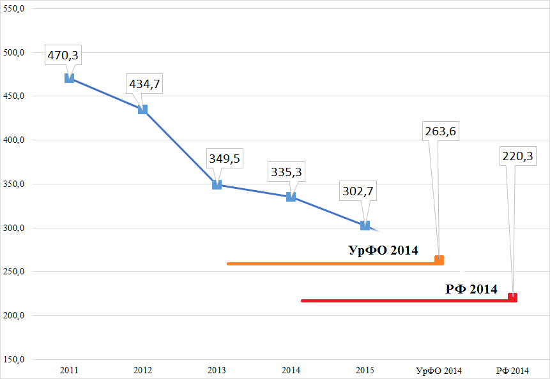
Рис.2. Динамика показателя болезненности наркоманией
(на 100 тысяч населения)

В разрезе муниципальных образований (Рис. 3) уровень болезненности наркоманией имеет тенденцию к умеренному снижению почти повсеместно, за исключением следующих муниципальных образований: Ханты-Мансийский район, Березовский район, города Ханты-Мансийск и Лангепас. Данное увеличение нельзя считать значимым, так как порядок цифр небольшой и разница составляет от единицы до 2-х десятков случаев наблюдения, за исключением города Ханты-Мансийска, где показатель болезненности наркоманией на 100 тысяч населения составил в 2015 г. - 332,8 (317), в 2014 году – 255,2 (241), увеличение составило 30,4%.
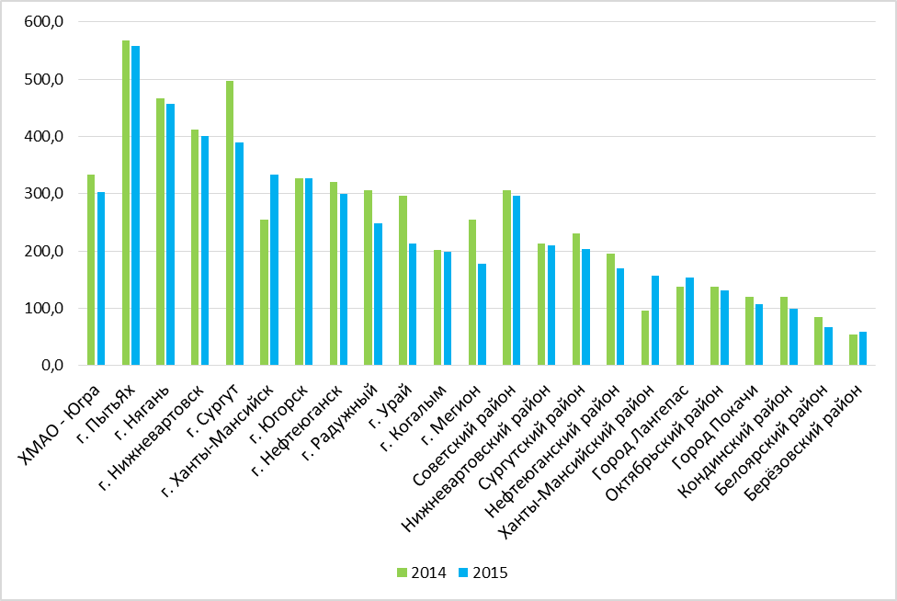
Рис. 3. Болезненность наркоманией в 2014 и 2015 гг в разрезе муниципальных территорий (на 100 тысяч населения)

В структуре болезненности (Рис. 4) 62,2 % наркозависимых лиц имеют диагноз зависимости от опиатов (2014 г. – 68,7 %), у 30,7 % - полинаркомания (2014 г.- 25,9 %), 3,9 % - с зависимостью от каннабиноидов и 3,2 % - с зависимостью от психостимуляторов (в 2014 году – 2,9 и 2,5 % соответственно). При этом сохраняется наблюдавшаяся и в предыдущем году в структуре заболеваемости тенденция – большинство зависимых от опиатов и лиц с полинаркоманией зафиксированы в городе Нижневартовске и Сургуте, а превалирующая часть лиц с зависимостью от психостимуляторов – в городе Нижневартовске (45,2 %). В структуре болезненности за 2015 год было зарегистрировано 11 (2014 г. – 6 человек) несовершеннолетних с наркоманией (подростки в возрасте 15-17 лет): 1 в г. Урае – потребитель каннабиноидов, остальные 10 человек – потребители синтетических каннабимиметиков и сочетаний других наркотиков: 5 в г. Сургуте, 2 в г. Нижневартовске, по одному в г. Когалыме, Нижневартовском и Сургутском районах (в 2014 году состояло на учете с диагнозом «наркомания» по 2 несовершеннолетних – Нижневартовске и Ханты-Мансийске, по 1 чел. – Сургуте и Сургутском районе).

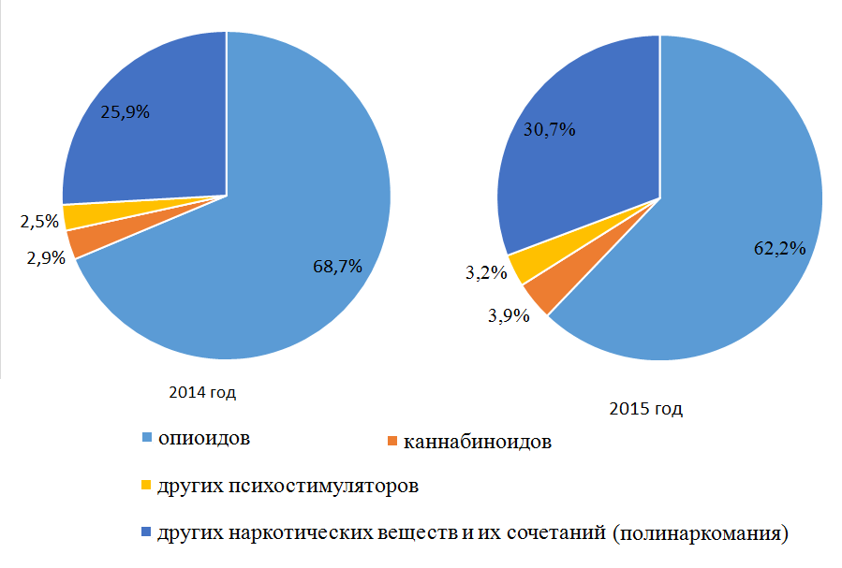

Рис. 4. Структура наркопотребления по болезненности в 2014 - 2015 гг.

Анализ динамики первичной заболеваемости. Отмечавшаяся в 2012 г. тенденция к снижению уровня первичной заболеваемости наркоманией сменилась трендом на стабильный рост в 2015 году (рис. 5). Показатель первичной заболеваемости (т.е. количества впервые обратившихся за медицинской наркологической помощью в текущем году) наркоманией в Ханты-Мансийском автономном округе – Югре в 2015 составил 21,0 на 100 тысяч населения (338 человек), что на 14,8 % выше уровня 2014 года - 18,3 на 100 тысяч населения (298).
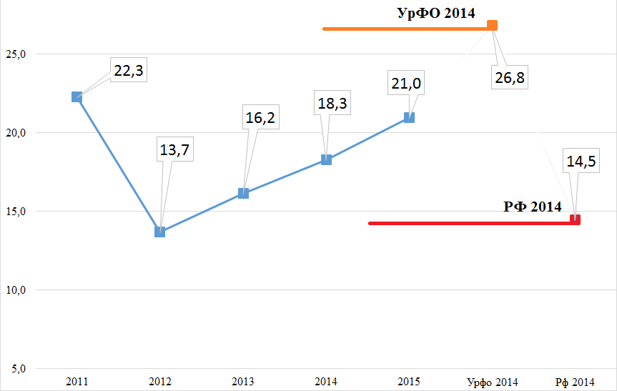
Рис. 5. Динамика первичной заболеваемости наркоманией (на 100 000 населения)

В целом, уровень первичной заболеваемости в Ханты-Мансийском автономном округе – Югре на 21,6 % ниже, чем в Уральском Федеральном округе (в 2014 году – 26,8 на 100 тысяч населения) и на 44,8 % выше среднего уровня по Российской Федерации (в 2014 году 14,5 на 100 тысяч населения).
Наибольший рост первичной заболеваемости наркоманией зафиксирован в следующих муниципальных образованиях Ханты-Мансийского автономного округа - Югры (Рис. 6): в городе Югорске увеличение в 3 раза, при перерасчете на 100 тыс. населения: 2015 г. - 41,3 (15) и 2014 г. - 13,9 (5), Нягани увеличение в 2,4 раза, при перерасчете на 100 тыс. населения: 2015 г. - 33,6 (19) и 2014 г. - 14,2 (8). В большинстве территорий отмечается незначительный тренд на повышение первичной заболеваемости наркоманией: Нижневартовский район, Советский район, г. Радужный, Сургутский район, Нефтеюганск, Ханты-Мансийск, но увеличение нельзя считать значимым, так как порядок цифр небольшой и разница составляет от единицы до десятка случаев наблюдения.
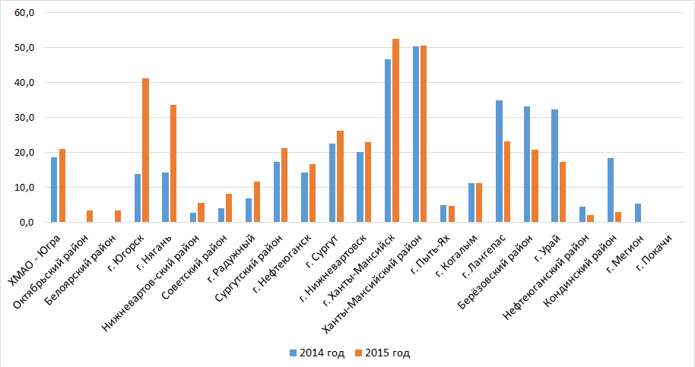
Рис. 6. Первичная заболеваемость наркоманией (на 100 тысяч нас.)

Количество зарегистрированных впервые в жизни с диагнозом наркомания в абсолютных показателях невелико. Так, в Нягани зарегистрировано – 19 человек, в Югорске - 15, Урае и Когалыме по 7 человек, в Лангепасе - 10, в Сургутском районе 26 человек, в Ханты-Мансийском районе 10 человек (все потребители синтетических наркотиков).
Снижение первичной заболеваемости наркоманией зафиксировано в 6 из 22 муниципальных образований: в городе Мегион – уровень зарегистрированных впервые в жизни с диагнозом наркомания в 2014 году в перерасчете на 100 тыс. населения 5,4 (3), в 2015 году - 0, Урай - снижение в 1,9 раза, при перерасчете на 100 тыс. населения: 2015 г. - 17,4 (7) и 2014 г. - 32,4 (13), Лангепас - снижение на 33,5%, при перерасчете на 100 тыс. населения: 2015 г. - 23,3 (10) и 2014 г. - 35 (15), в Кондинском районе снижение в 6 раз, при перерасчете на 100 тыс. населения: 2015 г. - 3,1 (1) и 2014 г. - 18,6 (6), Березовском районе снижение на 37,1%, при перерасчете на 100 тыс. населения: 2015 г. - 20,9 (5) и 2014 г. - 33,2 (8).
Из общего числа впервые заболевших наркоманией (Рис. 7) в 2015 году у 5,9 % больных установлен диагноз «Зависимость от опиатов» (героин, морфин, дезоморфин), в 2014 году их доля составляла 13,0 %. В структуре заболеваемости с диагнозом «Полинаркомания» 67,5 % случаев в 2015 году, в 2014 году – 64,5 %; «Зависимость от психостимуляторов» (амфетамины, «соль», «клубные наркотики») – 11,8 % в 2015 году, в 2014 году – 13,7 %. В структуре первичной заболеваемости за 2015 год было зарегистрировано 4 несовершеннолетних пациента (все подростки в возрасте 15-17 лет) с диагнозом «потребление от других наркотиков и их сочетаний» (синтетические каннабимиметики): по одному в г. Когалыме, Нижневартовске, Сургуте и Нижневартовском районе.

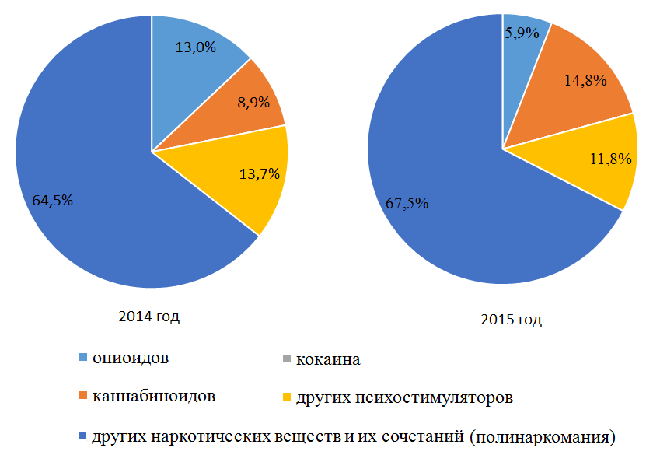
Рис. 7. Структура наркопотребления по первичной заболеваемости.

Анализ случаев отравления наркотическими веществами.
По данным Казенного учреждения Ханты-Мансийского автономного округа – Югры «Бюро судебно-медицинской экспертизы» за 2015 год зафиксирован суммарный рост количества смертельных отравлений от наркотических средств и психотропных веществ с 31 в 2014 году до 45 в 2015 году на 45,2 %, из них снижение количества смертельных отравлений от наркотических средств с 23 в 2014 году до 20 в 2015 году (снижение на 13,0 %) и рост смертельных отравлений от психотропных веществ с 8 в 2014 году до 25 в 2015 году. В 8 случаях опиаты являются причиной смертельных отравлений от наркотических средств, в 12 случаях - синтетические наркотические вещества.

Рис.8. Динамика количества отравлений наркотическими веществами без учета смертельных исходов (на 100 тыс. населения).

За 2015 год зафиксировано уменьшение количества отравлений наркотическими средствами и психотропными веществами без учета смертельных исходов на 14,4 %, при перерасчете на 100 тыс. населения (рис.8): 2015 г. – 17,2 (277), и 2014 г. – 20,1 (322), из них несовершеннолетних уменьшение на 30,9 %, при перерасчете на 100 тыс. населения в возрасте до 18 лет: 2015 г. - 8,2 (32) и 2014 г. - 11,9 (46).
В разрезе муниципальных образований (Рис. 9) отмечается рост количества отравлений наркотическими средствами без смертельных исходов в г. Мегион в перерасчете на 100 тыс. населения в 2015 г. – 138,9 (78), и 2014 г. – 0 (0), Когалым в перерасчете на 100 тыс. населения в 2015 г. – 17,6 (11), и 2014 г. – 0 (0), Пыть-Ях в перерасчете на 100 тыс. населения в 2015 г. – 9,7 (4), и 2014 г. – 0 (0). Снижение количества отравлений наркотическими средствами без смертельных исходов в следующих территориях: г. Урай, в перерасчете на 100 тыс. населения в 2015 г. – 0 (0), и 2014 г. – 37,4 (15), г. Нижневартовск – в 2,9 раза, в перерасчете на 100 тыс. населения в 2015 г. – 16,4 (44), и 2014 г. – 48,3 (129), Советский район - в 2,1 раза, в перерасчете на 100 тыс. населения в 2015 г. – 20,6 (10), и 2014 г. – 43,4 (21).

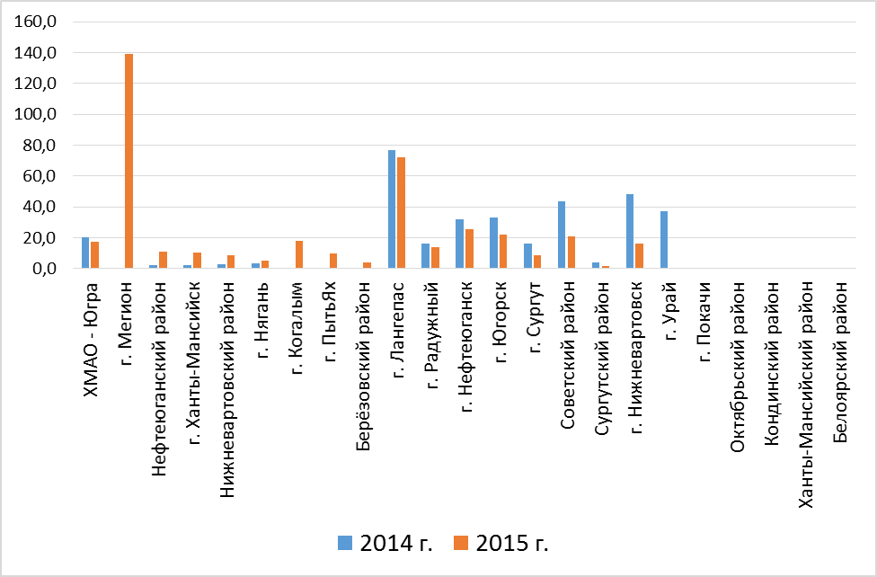
Рис. 9. Количество отравлений наркотическими средствами без смертельных исходов (на 100 тыс. населения)

Смертность от злоупотребления наркотиками. В связи со смертью с диспансерного наблюдения снято 112 больных наркоманией, что на 1,8 % меньше, чем в 2014 году (114 человек).
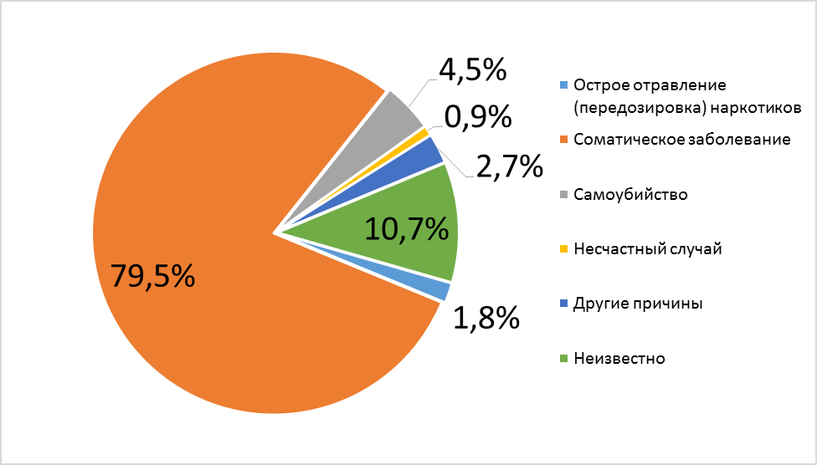
Рис. 10. Причины смерти больных наркоманией (2015 год)

В структуре смертности лидирующее место занимают соматические заболевания – 89 случаев (79,5 %), самоубийство – 5 случаев (4,5 %) (Рис. 10), острое отравление наркотиками (передозировка) среди учетных совершеннолетних пациентов – 2 случая (1,8 %), из которых в Березовском районе – от передозировки синтетическими каннабимиметиками, и в Советском районе от психостимуляторов. В 2014 году случаев передозировки не отмечалось.
В течение ряда лет на территории округа имело место рост количества случаев употребления наркотического вещества дезоморфина. В настоящее время актуальность дезоморфиновой наркомании потеряла свою остроту. Можно говорить о том, что с 2013 года наркологическую ситуацию в автономном округе определяют синтетические наркотики.
Употребление наркотических веществ с вредными последствиями. Количество лиц, зарегистрированных с диагнозом «употребление наркотических веществ с вредными последствиями» (т.е. потребление с ущербом для физического или психического здоровья, но с еще не сформированным синдромом зависимости), составило в 2015 году 2152, или 133,5 на 100 тысяч населения. В 2014 году их число составляло 2027 человек, или 126,9 на 100 тыс. населения. Прирост (увеличение) составил 5,2 %. В 2013 году данный показатель составлял 128,8.; в 2012 году – 149,4 (рис.11).

Рис. 11. Динамика употребления наркотических веществ с вредными последствиями (человек на 100 тысяч населения).
Вместе с тем, отмечается снижение числа несовершеннолетних, состоящих на профилактическом учете с диагнозом «употребление наркотиков с вредными последствиями» на 8,3 %, в 2015 году состоит 48 несовершеннолетних, что составило 12,3 на 100 тысяч населения в возрасте до 18 лет, в сравнении с данными 2014 года – 52 несовершеннолетних, что составляет 13,4 на 100 тысяч населения в возрасте до 18 лет.
В разрезе муниципальных образований (Рис. 12) наибольшая распространенность относительно численности населения несовершеннолетних потребителей психоактивных веществ в 2015 году имеет место в городах Югорск, Нягань, Нижневартовск, Урай, Сургут, Мегион. Несовершеннолетние являются потребителями синтетических наркотиков (курительных смесей, «спайсов»).
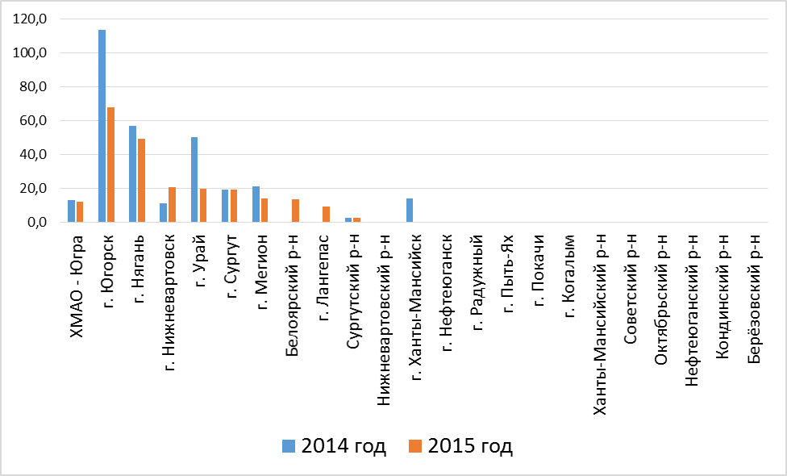
Рис. 12. Зарегистрировано несовершеннолетних с диагнозом «употребление наркотиков с вредными последствиями» (на 100 тысяч населения).

На подобное увеличение оказал большое влияние ряд факторов, способствующих выявлению наркопотребителей на начальной стадии, когда ещё не сформировалась зависимость, а именно: 1) в г. Сургуте, Нягани, Нижневартовске, Лангепасе, Алябьево функционируют наркологические кабинеты по обслуживанию детско-подросткового населения; 2) кабинет детской психотерапевтической помощи в г. Сургуте; 3) кабинеты укомплектованы квалифицированными специалистами, которые работают с разделением несовершеннолетних на группы по профилактической направленности. Все это позволило повысить диагностику и выявляемость потребителей наркотиков среди несовершеннолетних, фактически на этапе первого опыта наркопотребления.
Анализ динамики количества лиц, употребляющих наркотики с вредными последствиями позволяет говорить о повышении данного показателя по сравнению с 2014 годом среди населения в целом, и снижение числа несовершеннолетних потребителей синтетических наркотиков по результатам проведенных профилактических мероприятий в отношении детей и молодежи.
Из общего числа зарегистрированных больных наркоманией имеют ВИЧ–позитивный статус 1876 человек (38,4 % зарегистрированных больных), в 2014 году 1910 человек, или 35,7 %. Из числа лиц, употребляющих наркотики с вредными последствиями – 244 человек, или 11,3 %, в 2014 году 234 человека или 11,5 % (в 2012 году – 13,6 %).
Таким образом, доля ВИЧ-инфицированных среди лиц, употребляющих наркотики, по сравнению с 2014 годом не увеличилась, произошло и снижение их количества в абсолютных числах. Это объясняется снижением зарегистрированных больных в целом, причем снимались с учета преимущественно лица не пораженные ВИЧ – инфекцией.

Анализируя динамику распространения наркомании в Ханты-Мансийском автономном округе – Югре, можно выделить следующие тенденции:
стабильное снижение распространенности наркомании в течение последних 5 лет;
снижение числа несовершеннолетних с первые в жизни установленным диагнозом «наркомания» и с диагнозом «потребление наркотиков с вредными последствиями»;
в то же время сохраняется тенденция роста показателя числа зарегистрированных взрослых лиц с диагнозом употребления наркотиков с вредными последствиями, первичной заболеваемости наркоманией и первичной заболеваемости среди лиц, зарегистрированных с диагнозом употребления наркотиков с вредными последствиями.
Несмотря на достигнутые позитивные изменения, в Ханты-Мансийском автономном округе – Югре наблюдается превышение уровня болезненности наркоманией по сравнению со средним уровнем по Российской Федерации.
Специфика данной ситуации объясняется следующими факторами.
«Смена поколения» наркозависимых. Анализ изменения структуры наркопотребления показывает снижение доли потребителей «классических» опиатов и превалирование доли потребителей синтетических наркотиков, учитываемых в диагностической группе «потребители других наркотических веществ (полинаркомания)».
В связи с изменениями в законодательном поле расширены возможности проведения лечебно-профилактической работы с лицами, привлеченными к уголовной ответственности. Стало доступными проведение обязательного или альтернативного лечения от наркотической зависимости, причем зачастую, ранее, многие осужденные граждане не попадали под наблюдение психиатра-нарколога.
Важным фактором, позволившим добиться позитивных сдвигов, является эффективность деятельности наркологических служб в Ханты-Мансийском автономном округе – Югре по выявлению наркомании, в том числе связанная с доступностью государственной наркологической помощи, интенсивной выявляемостью наркомании среди населения. В частности, в рамках модернизации наркологической службы проведены мероприятия (с закупкой оборудования), давшие возможность выявлять химические токсические вещества, наркотики синтетического происхождения, в биологических средах организма человека, что ранее на практике было невозможно.

Анализ факторов, причин и условий, оказывающих влияние на наркотизацию населения автономного округа.
С целью выявления факторов, причин и условий, оказывающих влияние на наркотизацию населения автономного округа, оценки уровня наркотизации общества и отношения населения к проблемам наркомании, в соответствии с «Методикой и порядком осуществления мониторинга, а также критериев оценки развития наркоситуации в Российской Федерации и ее субъектах» (второй пересмотр), утвержденной п. 3.2 протокола заседания Государственного антинаркотического комитета от 24 декабря 2014 года № 26, на территории Ханты-Мансийского автономного округа – Югры в 2015 году проводилось социологическое исследование двумя методами: массовый опрос населения и экспертное интервью.
В массовом опросе приняли участие 2000 жителей Ханты-Мансийского автономного округа - Югры из всех муниципальных районов, городских округов и городов.
В экспертном интервью приняли участие 50 экспертов Ханты-Мансийского автономного округа - Югры из трех категорий: члены антинаркотических комиссий, представители органов Федеральной службы по контролю за оборотом наркотиков и органов внутренних дел, представители общественных организаций.
Оценка жизненных ориентиров респондентов показывает, что проблема наркомании занимает предпоследнее место по актуальности среди остальных социально-экономических проблем. Ее актуальность подчеркивают только 9,4 % опрошенных. Одной из причин такого распределения может служить отсутствие осознания необходимости вклада каждого человека в решение проблемы наркомании. То есть ее актуальность, скорее всего, подчеркивают только те, кто, так или иначе, сталкивался с этой проблемой.
Давая оценку распространенности наркомании в своем населенном пункте, около половины 41,5% (в 2014 г. - 46,3 %) респондентов высказали мнение, что проблема наркомании распространена не больше, чем везде. Однако 28,4% отмечают, что данная проблема очень распространена (в 2014 году 19,4 %). Только 16 % (в 2014 г. - 12, 7 %) опрошенных смогли заявить об отсутствии в их населенном пункте проблемы наркомании. Примечательно, что 15 % респондентов затруднились с ответом (рис. 13).
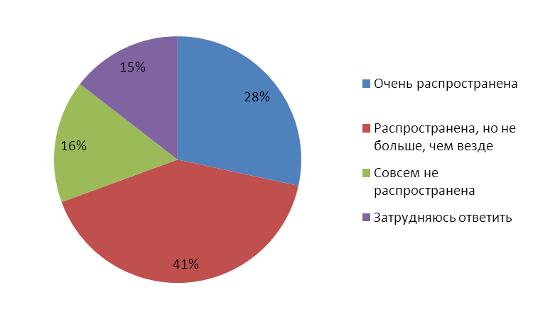
Рис.13 Распределение ответов респондентов на вопрос: «Как Вы считаете, насколько проблема наркомании распространена в Вашем населенном пункте?»

Сравнительный анализ ответов респондентов в 2014 и 2015 году показывает, что на 9 % увеличилось число респондентов, считающих, что в их муниципальных образованиях наркомания очень распространена (рис.14).
Рис. 14 Сравнительный анализ оценок респондентами 2014 и 2015 гг степени распространенности наркомании в их населенном пункте
Экспертный анализ (опрос) позволяет выделить группу, требующую пристального внимания при организации работы по контролю за распространенностью наркотиков – молодежь от 16 до 25 лет (учащиеся старших классов и студенты), как наиболее уязвимая для психологического давления и внушения возрастная группа. Омоложение проблемы связано, прежде всего, с активным использованием сети Интернет, как доминирующего канала воздействия на молодое поколение.
Что касается людей более старшего возраста, после 25 лет, то здесь причиной эксперты называют влияние 90-х годов, когда наркотики были «модными». Неспособность решать текущие жизненные проблемы также может подтолкнуть их к употреблению наркотиков.
Другой тревожащей экспертов тенденцией является «латентная» наркомания, когда постоянно появляются наркотические вещества, которые по своему составу являются неподконтрольными.
Анализируя причины распространения наркомании (рис. 15), респонденты указывают, прежде всего, на общую атмосферу моральной деградации и вседозволенности (16,7 %), излишней свободы человека, его не включенности в организованные формы досуга (16,3%), а также плохую работу правоохранительных органов (14,9 %). Вторая по значимости группа причин связана, по мнению респондентов, с влиянием наркобизнеса и доступностью наркотиков (12,9 %) на фоне неудовлетворенностью жизнью, социальным неблагополучием (11,2 %), безработицей (10,7 %) при слабой профилактической работе (10,6 %).
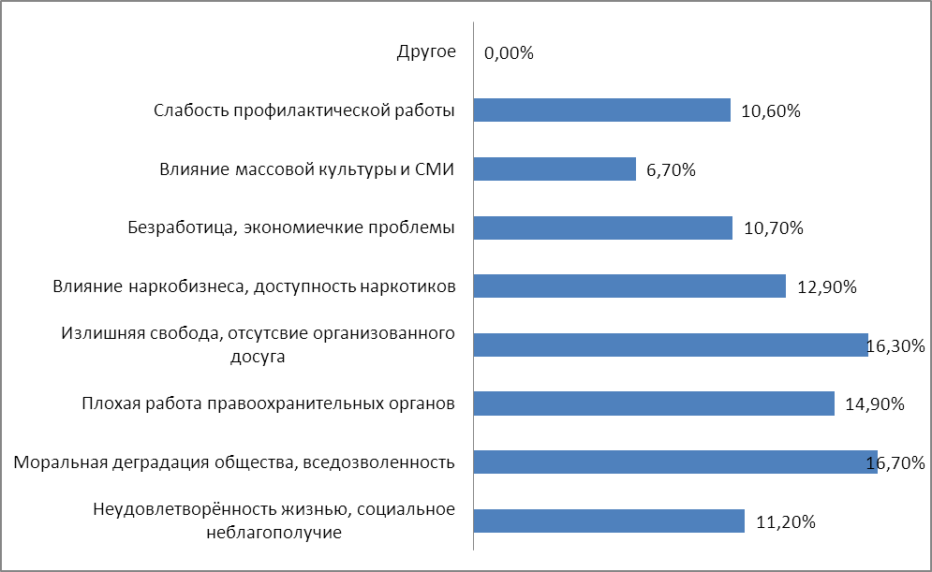
Рисунок 15. Распределение ответов респондентов на вопрос: «Как Вы считаете, в чем причина распространения наркомании в последнее время?» (% от числа опрошенных).
Сумма ответов превышает 100 %, поскольку респонденты могли выбрать несколько вариантов ответа.

Эксперты отмечают, что для молодежи основными причинами употребления являются плохое влияние компании, любопытство, отсутствие других интересов, социальное неблагополучие, отсутствие положительных примеров и устойчивого мировоззрения, отсутствие должного контроля со стороны семьи и общества.
Также важным фактором является доступность наркотических веществ, их сравнительная дешевизна. Миграционные потоки, высокие доходы населения, близость к крупным городам и транспортным сетям позволяют поддерживать рынок наркотиков.
В качестве факторов можно рассматривать отсутствие организованного досуга, отсутствие четких границ и рамок дозволенного, т.е. употребление наркотических веществ рассматривается как норма.
Определяя пути решения проблемы наркомании (рис.16), респонденты отдают предпочтение силовым методам: «ужесточению мер наказания за наркопреступления (17,1%). Заметим, стабильность настроений населений: и в 2015 и в 2014 годах эта мера виделись респондентами приоритетной в борьбе с наркоманией.
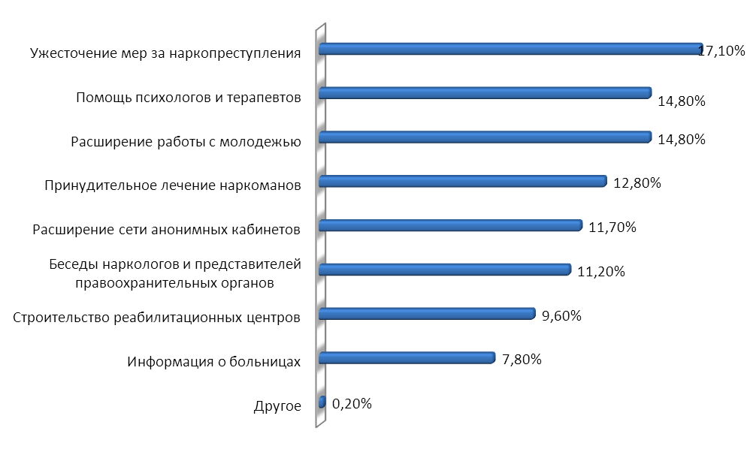 Рисунок 16. Распределение ответов респондентов на вопрос: «Какие меры необходимо принять для решения проблем наркомании?»

Солидарны и респондентами и эксперты, настаивающие, что должна проводиться определенная работа со стороны государства и государственных органов. Некоторые эксперты отмечают, что необходимо переработать комплекс уголовных и административных наказаний за сбыт и хранение наркотических веществ, а именно ужесточить меры наказания за наркопреступления, торговлю и хранение наркотических веществ. Есть вариант, ввести уголовное наказание не только за хранение и сбыт, но и за употребление наркотиков. Многие эксперты отмечают успешность проведения меры запрета продажи кодеиносодержащих препаратов и их свободного доступа в аптеках.
В то же время, в отличие от 2014 года, в 2015 году в оценках респондентов мера «принудительное лечение наркоманов» (12,8 %) уступает место более мягким мерах воздействия: повышение доступности помощи психологов и психотерапевтов и расширение работы с молодежью (по 14,8%).
Меры, связанные с материальным оснащением наркологической помощи, такие как «строительство реабилитационных центров» (9,6%), «расширение сети анонимных кабинетов» (11,6 %), не находятся, по оценкам респондентов, в числе приоритетов. Очевидно, что подобная картина объясняется высоким уровнем оснащенности организаций, оказывающих помощь наркозависимым.
Конкретизируя комплекс мер, которые наиболее эффективны для профилактики наркомании, респонденты не выделяют явных фаворитов (достаточно ровные распределения ответов). Скорее респонденты высказываются в пользу комплексного подхода к профилактике, понимая значимость разноплановых мероприятий профилактического антинаркотического характера (рис.17).

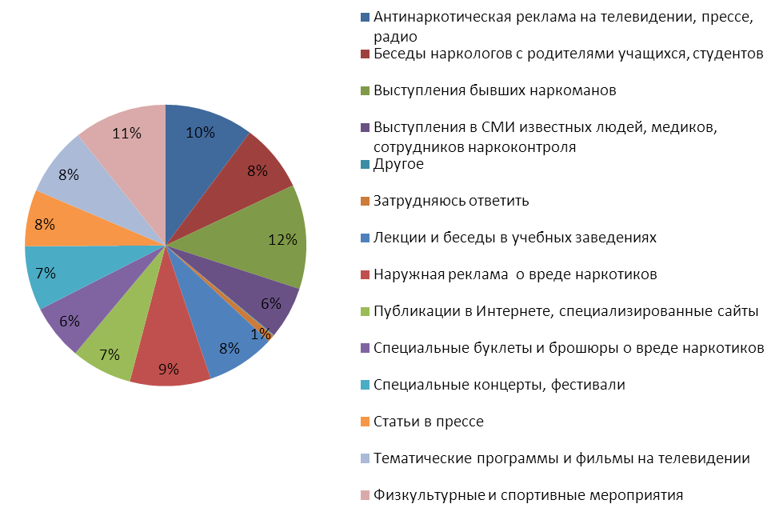Рисунок 17. Распределение ответов респондентов на вопрос: « Какие мероприятия более эффективны для профилактики наркомании?»

В качестве позитивной тенденции можно отметить увеличение по сравнению с прошлыми годами доли респондентов, отмечающих трудности приобретения наркотиков (сумма ответов этих вариантов в прошлые годы порядка 14 %, в 2015 г. – 30 %). Таким образом, в два раза увеличилась доля населения, признающая, что стало сложнее достать наркотики.

На темпы распространенности наркомании влияет доступность наркотиков. Насколько трудно сегодня, по мнению респондентов, достать наркотические вещества. Сравнительный анализ 2013, 2014 и 2015 годов (рис.18) показывает, что в ответах респондентов доминирует убеждение в том, что достать наркотики «очень легко» или «сравнительно легко» (сумма ответов - 50 % в 2013 году и 52,5 % в 2014 году, 49,4 % в 2015 году).
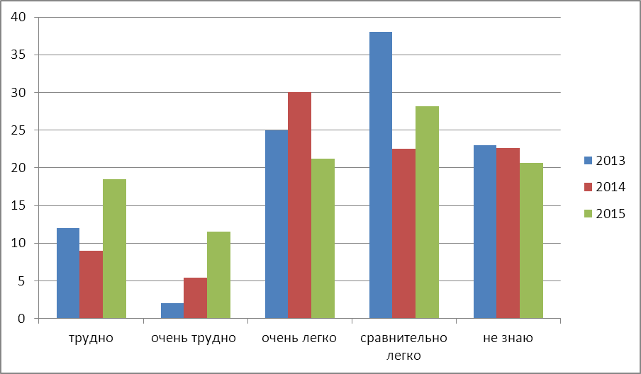

Рис. 18. Оценка респондентами 2013, 2014 и 2015 годов того, насколько трудно сегодня достать наркотики.

Респонденты отмечают следующие места, в которых легче всего приобрести наркотики (рис 19). Представленные данные показывают, что наиболее доступными местами, как и в прошлые году, по мнению респондентов, являются: сеть «Интернет» (15,2%), ночные клубы (14,1%), дискотеки (11,1 %) и квартиры (10,8 %). В ответах респондентов 2013 года доминировали те же каналы.
Лишь единицы респондентов считают, что наркотики можно приобрести в аптеке – 6,5 %; на рынке – 8,4%; в учебных заведениях – 6,9%; возле Вашего дома – 2,4%. Примечательно, что образовательные организации практически не называются в качестве места приобретения наркотиков.

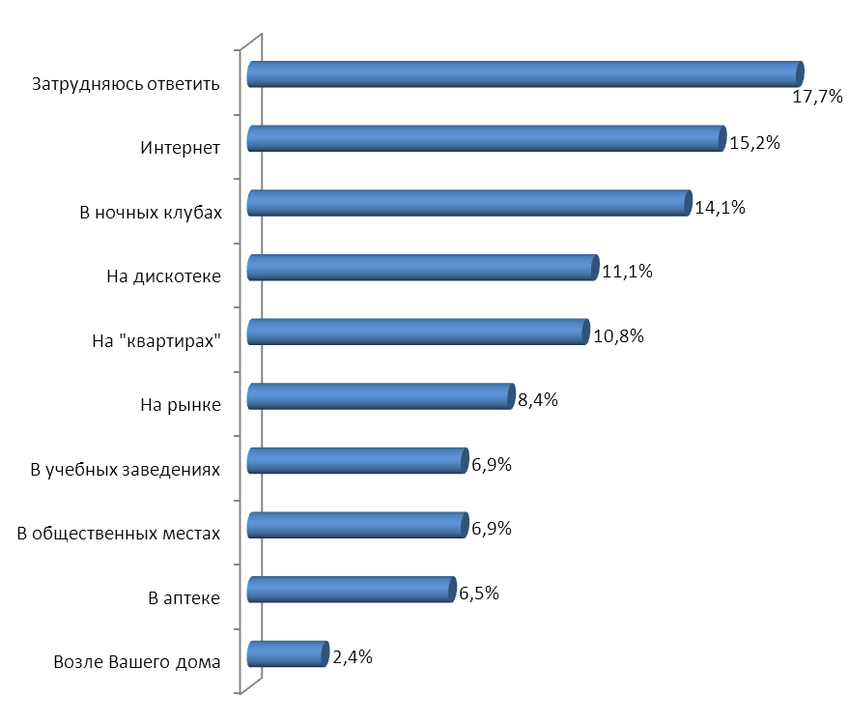
Рисунок 19. Распределение ответов респондентов на вопрос: «В каком месте легче всего достать наркотики?».

В рамках проведения социологического исследования была проведена оценочная распространенность употребления наркотиков. Респондентам было предложено ответить на вопрос: «Как часто Вы употребляете наркотики?». Подавляющее большинство респондентов не ответили на этот вопрос (только 3,1 % - 61 человек из 2000 дали ответ на этот откровенный вопрос). Из числа ответивших на этот вопрос подавляющее большинство (75,4 % от ответивших, в абсолютных цифрах 46 человека) признались, что «пробовали наркотики только один (несколько) раз, больше не пробовал(а)».
Методика оценки распространенности употребления наркотиков требует суммы ответов на 2-5 вопросы (табл. 2):

2.Употребляю редко (от случая к случаю, не каждый месяц) - 14 чел. (по 1 человеку в городах: Когалым, Радужный, Ханты-Мансийск, Югорск, 3 чел в г. Сургуте; по 1 чел в Березовском, Кондинском, Нефтеюганском, Нижневартовском районах, 3 человека в Белоярском районе)
3.Употребляю регулярно (раз в месяц и чаще) – 1 чел. (Советский район).
4.Употребляющих постоянно (несколько раз в неделю) и ежедневно в числе ответивших не оказалось.
Общая оценочная распространенность употребления наркотиков по округу увеличилась с 10 до 15 единиц (согласно методике) (M = 0,8 в 2015 году, аналогичный показатель прошлого года 0,5).
Таблица 2
Частотность ответа на вопрос: «Как часто Вы употребляете наркотики?»

Значения | Частота | %от опрошенных | %от ответивших
1. Попробовал(а) только один (несколько) раз, больше не проб | 46 | 2,3 | 75,4
2. Употребляю редко (от случая к случаю, не каждый месяц) | 14 | 0,7 | 23,0
3. Употребляю регулярно (раз в месяц и чаще) | 1 | 0,1 | 1,6
4. Употребляю постоянно (несколько раз в неделю) | 0 | 0,0 | 0,0
5. Употребляю ежедневно | 0 | 0,0 | 0,0
Итого ответивших: | 61 | 3,1 | 100,0
* Пропуски: 1939 из 2000 (97,0%)

Сравнительный анализ ответов респондентов, которые не пробовали и не употребляли наркотические вещества, позволяет выделить доминирующие мотивы, удерживающие от употребления наркотиков (рис. 20).
Ведущим мотивом, сдерживающим от употребления наркотиков, остается сознательный выбор респондентов от отказа от наркотиков (30,9 % в 2015 г., 55,1% в 2014 году и 50,2 % в 2013 году).
Страх ранней смерти и угроза полного привыкания можно отнести ко второй группе сдерживающих факторов. Не менее значима группа сдерживающих факторов, касающихся социальных контактов: страх потерять уважение близких, боязнь отлучения от семьи (порядка 10 %). Опасность заболеть ВИЧ-инфекцией и вирусными гепатитами В и С сегодня не столь остра, как в 2013 году.
В меньшей степени респонденты осознают угрозу оказаться ненужным обществу (7,9 % в 2015 г., 8,7% в 2014 году, 13,3 % в 2013 г.); боязнь оказаться в тюрьме (7,9 % в 2015 году; 8,4% в 2014 году; 11,8 % в 2013 году).

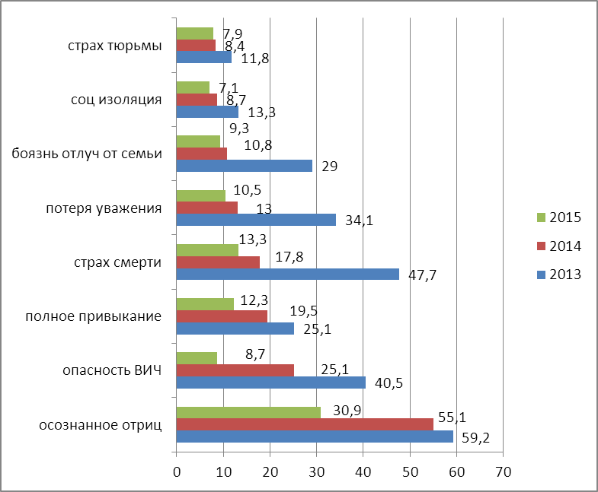

Рис. 20. Мотивы, удерживающие респондентов 2013, 2014 и 2015 годов от употребления наркотиков.

Понимание мотивов, удерживающих людей от употребления наркотиков, является важной информацией для построения адресной работы по пропаганде здорового образа жизни и проведения антинаркотической политики.
Экспертный анализ позволил сделать следующие факторы, способствующие и препятствующие развитию наркотической зависимости.
Факторы, отмеченные экспертами можно разделить на две группы: внешние и внутренние, по отношению к субъекту.
Внешними факторами являются контроль со стороны государственных и муниципальных служб и структур, пропаганда здорового образа жизни и вреда наркотических веществ в СМИ, контроль и порицание наркотиков со стороны общества, контроль со стороны семьи, наличие положительного примера. Когда эти факторы имеют место быть, они являются препятствием для распространения наркотических веществ и культуры их употребления. Если же данные факторы не активны, то имеет место благоприятная среда для распространения наркотических веществ.
Если говорить о внутренних факторах, то к ним относятся личностные качества самих людей, которые потенциально могут быть наркозависимыми. Речь идет в первую очередь о группе риска, т.е. молодежи от 16 лет.
Также важными факторами являются возможность проведения досуга, занятия спортом и физической культуры, психологическое здоровье, наличие четких жизненных приоритетов и развитие системы ценностей и морали.
Основными причинами употребления для респондентов были желание попробовать что-то новое и получить удовольствие. Эксперты отмечают, что причин имеется целый комплекс: отсутствие контроля со стороны общества и семьи в частности, вседозволенность, отсутствие четких рамок, не устойчивая система ценностей и мировоззрение молодого поколения, отсутствие организованного досуга и т.п.
Основными факторами, по мнению экспертов, являются такие как:
1. Работа соответствующих органов;
2. Контроль со стороны общества и семьи;
3. Пропаганда здорового образа жизни и вреда наркотиков;
4. Формирование здорового образа молодого поколения;
5. Организация занятости и досуга молодежи.
Самыми распространенными наркотическими веществами являются синтетические, так называемый «спайс», поскольку он является сильнодействующим, его легко и дешево изготовить. Основными каналами распространения является сеть Интернет и социальные сети в частности.
На основании полученных данных к рассмотрению предлагаются следующие практические рекомендации:
1. Необходимо проводить комплексные мероприятия по профилактике и предотвращению наркомании, подключать в работу не только органы и средства массовой информации, но и формировать образ здорового человека через институт семьи, развивать в сознании граждан понимание, что данная проблема является не только проблемой государства, но и проблемой общества, и решить ее при помощи одного только государства не получится.
2. Необходимо обратить особое внимание на Интернет и социальные сети. Основную борьбу с наркоманией сегодня нужно разворачивать там, поскольку именно там молодых людей привлекают к наркотикам, именно там их распространяют.
3. Увеличить количество бесплатных досуговых и спортивных мероприятий для населения Ханты-Мансийского автономного округа – Югры, на которых будет пропагандироваться здоровый образ жизни, а также будет распространяться информация о вреде и последствиях приёма наркотиков;
4. Использовать сеть Интернет и социальные сети в частности для распространения информации о проводимых мероприятиях, направленных на профилактику и борьбу с проблемой наркомании, информацию о вреде и последствиях употребления наркотиков, поскольку население от 14 до 25 лет, находящееся в группе риска, много времени уделяет интернету и социальным сетям;
5. Изменить политику СМИ в отношении демонстрации сцен употребления наркотиков, в т. ч. алкоголя в популярных молодежных сериалах по телевидению.
В качестве направлений для дальнейших исследований предлагается рассмотреть тему «Интернет как способ распространения наркотических веществ», для выявления основных механизмов и принципов приобщения и распространения наркотических веществ.

3. Оценка состояния и доступности наркологической медицинской помощи, медико-социальной реабилитации, социальных услуг и ресоциализации лицам, потребляющих наркотики в немедицинских целях

Анализ состояния и доступности на территории автономного округа наркологической медицинской помощи.
Наркологическую помощь в Ханты-Мансийском автономном округе – Югре оказывают в государственных специализированных медицинских учреждениях психоневрологического профиля: 4 психоневрологических диспансера (гг. Ханты-Мансийск, Сургут, Нижневартовск, Советский район), 1 психоневрологическая больница им. Святой преподобной мученицы Елизаветы (г. Мегион). Помимо этого, развернуто 28 наркологических кабинетов, из них 5 кабинетов врачей-психиатров-наркологов по обслуживанию детского и подросткового населения в составе бюджетных многопрофильных медицинских учреждений.
В государственных медицинских организациях автономного округа работают 546 (в 2014 году - 536) наркологических коек, за 2015 год в целом по автономному округу на наркологических и психиатрических койках пролечено 1221 наркозависимых, что составило 19,4 % от всех состоящих на диспансерном учёте на конец 2015 года.
В автономном округе работает 71 врач психиатр-нарколог, в том числе 41 врач психиатр-нарколог в амбулаторно-поликлинических подразделениях.
Стационарное и амбулаторное лечение лиц, страдающих патологическими зависимостями, проводится на бесплатной для пациента основе. Лекарственное обеспечение пациентов данной категории осуществляется за счет средств бюджета автономного округа. В случае, если пациент относится к льготной категории граждан, лекарственное обеспечение его осуществляется в соответствии с нормами федерального и регионального законодательства.
Об эффективности и доступности специализированной медицинской помощи в регионе свидетельствуют следующие показатели:
а) Доля снятых с диспансерного наблюдения в связи с выздоровлением (длительным воздержанием) от наркомании составляет в 2015 году 7,6 на 100 среднегодовых больных, что в 2 раза выше, чем в УрФО (3,8 по 2014 году) и в 2,8 раза выше, чем в среднем по стране (РФ – 2,7 по 2014 году) (рис.21).
б) Выживаемость «постаревших» наркопотребителей возросла благодаря комплексу мер, как со стороны наркологической службы автономного округа, так и проделанной работы другими ведомствами, направленной на снижение немедицинского потребления наркотических средств.
в) Снижение общей распространенности наркомании, количества несовершеннолетних с диагнозом «потребление наркотиков с вредными последствиями» и с диагнозом «наркомания» установленным впервые в жизни;

Рис. 21 Доля снятых с диспансерного наблюдения в связи с выздоровлением (длительным воздержанием) по наркомании в Ханты-Мансийском автономном округе – Югре, в Уральском Федеральном округе и в целом по Российской Федерации.
г) На умеренный рост показателя первичной заболеваемости и числа зарегистрированных потребителей наркотических веществ повлияло увеличение в 2015 году числа обследованных на предмет потребления наркотических средств. В частности, в рамках модернизации наркологической службы приобретено специализированное оборудование, давшие возможность выявлять химические токсические вещества, наркотики синтетического происхождения, в биологических средах организма человека, что ранее на практике было невозможно.
д) Стало доступным проведение обязательного или альтернативного лечения от наркотической зависимости, причем зачастую, ранее, многие осужденные граждане не попадали под наблюдение психиатра-нарколога. За 2015 год был направлен на лечение с наркозависимостью по решению суда 221 пациент, что на 39 % больше, чем в 2014 году (159). В 2015 году закончили полный курс лечения (139 человек) от числа прекративших лечение 79,4 % (175 человек), отказались от лечения 13,1 % (23), в 2014 году доля окончивших лечение составила – 69,7 %, прервавших лечение - 28,9 %.
Таким образом, приведенные показатели дают основания утверждать, что доступность наркологической помощи в Ханты-Мансийском автономном округе – Югре находится на достаточно высоком уровне. На сегодняшний день потребность в открытии новых и расширении действующих реабилитационных центров для наркозависимых лиц отсутствует.

Анализ состояния и доступности региональной системы комплексной реабилитации и ресоциализации наркозависимых.
В Ханты-Мансийском автономном округе – Югре создана инфраструктура и ресурсное обеспечение системы комплексной реабилитации наркопотребителей.
Медико-социальная реабилитация организована на 128 койко-местах, в том числе: в казенном учреждении «Лемпинский наркологический реабилитационный центр»; в отделениях Советского психоневрологического диспансера, Сургутского клинического психоневрологического диспансера, Нижневартовского психоневрологического диспансера.
Также в автономном округе функционируют 4 государственных социальных учреждения для лиц, страдающих наркотическими заболеваниями:
«Центр социальной адаптации «Феникс», г. Нижневартовск (на 35 койкомест в стационарных условиях);
«Комплексный центр социального обслуживания населения «Гармония», г. Мегион (отделение социальной адаптации несовершеннолетних и молодежи, на 10 койкомест в полустационарных условиях);
«Комплексный центр социального обслуживания населения «Виктория», г. Лангепас (сектор социальной адаптации наркозависимых, на 24 койкоместа в полустационарных условиях);
«Комплексный центр социального обслуживания населения «Гелиос», г. Пыть-Ях (центр реабилитации несовершеннолетних наркопотребителей, на 18 койкомест в стационарных условиях).
Важным компонентом созданной системы являются сертифицированные негосударственные организации: региональная общественная организация «Чистый путь», г. Сургут, благотворительный фонд «Возрождение», г. Нягань, межрегиональная благотворительная организация «Линия Жизни», г. Ханты-Мансийск. В 2015 году на основании правоустанавливающих документов администрацией г. Сургута на безвозмездной основе и на неопределенный срок передано помещение РОО «Чистый путь». В результате коечный фонд организации увеличился с 60 до 120 койко-мест. Всего названные негосударственные организации располагают 175 стационарными койко-местами. Руководители этих негосударственных организаций участвуют в заседаниях антинаркотической комиссии Ханты-Мансийского автономного округа – Югры, муниципальных антинаркотических комиссий (гг. Нягань и Ханты-Мансийск), являются членами муниципальных антинаркотических комиссий (РОО «Чистый путь», г. Сургут) и имеют непосредственную возможность обсуждать вопросы оказания необходимых им мер поддержки.
В рамках Соглашения о сотрудничестве между Правительством Ханты-Мансийского автономного округа – Югры и Управлением Ханты-Мансийской – Сургутской Епархии Русской Православной Церкви (далее – РПЦ) Московский Патриархат осуществляется взаимодействие медицинских организаций, оказывающих наркологическую помощь, с представителями РПЦ в вопросе социальной реабилитации и ресоциализации лиц, страдающих наркологическими расстройствами. На базе диспансеров организованы и функционируют молельные комнаты, часовни, проводятся встречи с представителями Православных приходов, направленные на повышение мотивации прохождения курса реабилитации, оказание духовно-нравственной помощи и поддержки больным наркотической зависимостью, а также их близким.
При Кафедральном соборе Преображение Господа Иисуса Христа г. Сургута создано общество «Трезвение». Главной целью общества является оказание духовной, психологической и социальной помощи лицам страдающих от наркотической и алкогольной зависимости, а также членам их семей.
Об эффективности созданной системы комплексной реабилитации свидетельствуют следующие данные.
Из числа больных с диагнозом зависимости от наркотиков, состоящих под наблюдением на начало 2016 года, находятся в ремиссии: от 6 месяцев до 1 года – 533 человека; от 1 до 2 лет – 499 человек; свыше 2 лет – 858 человек.
В 2015 году из 1221 пролеченного наркозависимого в программы стационарной реабилитации включены 163 пациента (13,3 % из числа пролеченных), в программы амбулаторной реабилитации - 136 человек (11,1 %). При этом 110 пациентов (67,5 % из числа включённых) успешно окончили курс стационарной реабилитации и 84 – амбулаторной (61,8 %). По Российской Федерации в целом доля включённых в стационарную реабилитацию больных составляет лишь 4,7 % от числа госпитализированных, но доля успешно завершивших реабилитацию – 80,9 % (рис.22).
Рис. 22 Эффективность стационарной реабилитации в Ханты-Мансийском автономном округе – Югре и в целом по Российской Федерации.
Оценка состояния и доступности оказываемым наркозависимым лицам социальных услуг.
Медицинская реабилитация должна завершиться социальной реабилитацией и ресоциализацией наркопотребителей.
В течение 2015 года работа с группами риска осуществлялась 27 государственными социальными учреждениями Ханты-Мансийского автономного округа – Югры, (20 комплексными центрами социального обслуживания населения, 6 центрами социальной помощи семье и детям, 1 центром социальной адаптации).
Социальные услуги в стационарных условиях в 2015 году получили 136 человек, что на 14% больше, чем за аналогичный период 2014 года (119 человек). При этом полный курс реабилитации прошли 30 человек (2014 год – 20 человек), что на 44% больше от числа реабилитированных в 2014 году. В 2015 году в центр реабилитации несовершеннолетних наркопотребителей обратились 23 несовершеннолетних. Полный курс реабилитации прошли 12 человек, 6 человек проходят курс реабилитации, 5 человек отчислены по различным причинам.
Для повышения качества социальных услуг, предоставляемых учреждениями социального обслуживания наркозависимым, а также членам их семей, разработан и утвержден в 2012 году Государственный стандарт социального обслуживания Ханты-Мансийского автономного округа – Югры «Социальная реабилитация и ресоциализация лиц, допускающих немедицинское употребление наркотических средств и психотропных веществ».
В результате реализации стандарта в Ханты-Мансийском автономном округе – Югре сформирован реестр семей, находящихся в социально опасном положении.
По состоянию на 1 января 2016 года в реестре семей, находящихся в социально опасном положении, состоят 2 317 семей (3 859 детей), давших согласие на включение в реестр.
За период ведения реестра численность семей с детьми составила:
2011 год – 958 семей (1 632 детей);
2012 год – 1 286 семей (2 068 детей), с учетом выявленных ранее;
2013 год – 2 588 семей (4 280 детей), с учетом выявленных ранее;
2014 год – 2 329 семей (3 816 детей), с учетом выявленных ранее;
2015 год - 2 317 семей (3 859 детей), с учетом выявленных ранее.
При формировании реестра неблагополучных семей, давших согласие на включение в реестр, определены факторы их неблагополучия (ведущие причины): семьи, в которых родители (законные представители) не выполняют свои обязанности по воспитанию и содержанию детей – 18%; алкоголизм – 75%; наркомания – 3%.
Специалистами учреждений социального обслуживания, включая участковых специалистов по социальной работе, в 2015 году выявлены и поставлены на учет 316 семей, в которых один или более граждан имеют зависимость от психоактивных веществ (в 2014 году выявлены 488 семей, в 2013 году - 90 семей, в 2012 году – 86 семей). (рис. 23).
Динамика в 2015 году по сравнению с предыдущим годом выглядит отрицательной (снижение на 172 выявленных семей) на фоне резкого роста данного показателя в 2014 году за счет изменения методики расчета: если в 2013 году показатель включал только семьи, выявленные участковыми специалистами по социальной работе, то с 2014 года в него включаются результаты деятельности всех специалистов учреждений социального обслуживания.

Рис. 23. Динамика выявленных и обслуженных семей, в которых один или более граждан употребляют наркотические средства

В отношении всех выявленных семей разработаны межведомственные планы индивидуальной профилактической и реабилитационной работы, включающие мероприятия по проведению реабилитационной работы с родителями, ненадлежащим образом исполняющими обязанности по воспитанию и содержанию несовершеннолетних, оказанию социально-правовых, социально-педагогических и психологических услуг.
Для повышения доступности социальных услуг, предоставляемых негосударственными учреждениями, организациями, предприятиями в Ханты-Мансийском автономном округе – Югре, расширения сферы участия учреждений, организаций, предприятий, независимо от форм собственности в реализации государственного заказа по социальному обслуживанию населения (предоставление услуг по социальной реабилитации и ресоциализации гражданам, страдающим наркологическими заболеваниями), начиная с 2014 года, гражданам, страдающим наркологическими заболеваниями, ежегодно предоставляется 40 сертификатов на оплату услуг по социальной реабилитации и ресоциализации. Услуги по социальной реабилитации и ресоциализации посредством реализации сертификатов оказывают: региональная общественная организация по профилактике и реабилитации лиц, страдающих заболеваниями наркоманией и алкоголизмом «Чистый путь», г. Сургут; филиал Межрегиональной благотворительной организации социальной адаптации граждан «Линия жизни», г. Ханты-Мансийск; благотворительный фонд социальной и духовной помощи «Возрождение», г. Нягань. Сертификат обеспечен средствами бюджета автономного округа. Сумма выплат по сертификату составляет 35 490 рублей – стоимость курса реабилитации. По состоянию на начало 2016 года из 40 человек, получивших сертификат, курс реабилитации прошли 33 человека, 7 находятся на реабилитации.
В рамках постреабилитационного сопровождения гражданам предоставляются социальные услуги по трудоустройству, восстановлению документов, восстановлению в учебных заведениях, а также иные услуги, направленные на формирование устойчивых личностных и социальных связей, возвращение к полноценной жизни. Учреждениями социального обслуживания в 2015 году оказано содействие в профессиональном обучении 7 реабилитантам (газорезчик, электромонтер, слесарь-ремонтник по нефтепромысловому оборудованию, каменщик, кузнец ручной ковки, оператор котельной). Содействие в трудоустройстве оказано 29 гражданам, прошедшим курс реабилитации (2014 год – 20 гражданам). Основные направления трудоустройства граждан: сфера торговли, строительства.
С целью повышения мотивации наркопотребителей к прохождению социальной реабилитации организовано информирование наркозависимых граждан посредством:
- индивидуального консультирования граждан на официальном сайте центра «Феникс» (fenix-nv@bk.ru);
- размещения информации в средствах массовой информации, распространения памяток, буклетов, информационных листов. Территориальные комиссии по делам несовершеннолетних и защите их прав обеспечили информирование населения автономного округа (информационные буклеты, календари, бюллетени, информация в СМИ) о работе отделения социальной реабилитации несовершеннолетних, страдающих паталогическими зависимостями, на базе бюджетного учреждения Ханты-Мансийского автономного округа – Югры «Комплексный центр социального обслуживания населения «Гелиос», г. Пыть-Ях;
- размещения информации о перечне организаций, рекомендуемом гражданам, страдающим наркологическими заболеваниями, для предоставления услуг по социальной реабилитации и ресоциализации на сайтах Департамента социального развития Ханты-Мансийского автономного округа – Югры (www.depsr.admhmao.ru) и Профессионального сообщества «Социальная защита Югры» (www.socioprofi.com), а также представления перечня в управления социальной защиты населения Ханты-Мансийского автономного округа – Югры для ознакомления граждан;
- размещения рекламы в средствах массовой информации, распространения памяток, буклетов, информационных листов о работе учреждений социального обслуживания, негосударственных организаций;
- телефонной связи, в том числе социально-психологической службы «Телефон доверия» и службы экстренной психологической помощи с единым общероссийским номером «Детский телефон доверия».
За 2015 год на единую социально-психологическую службу «Телефон доверия» и «Детский телефона доверия» поступили 432 обращения (на 4 % больше, чем в 2014 году – 417 обращений).
Кроме того, в 2015 году в практику учреждений социального обслуживания внедрены новые формы:
консультирование граждан в режиме Онлайн по порядку и условиям предоставления социальных услуг;
обсуждение проблемных вопросов в социальных сетях в области социальной реабилитации наркозависимых, а также практические советы специалистов реабилитантам и их социальному окружению (созависимым).
В целях координации деятельности учреждений, занимающихся вопросами социальной реабилитации и ресоциализации лиц, допускающих немедицинское употребление наркотиков, на базе учреждения «Методический центр развития социального обслуживания» (г. Сургут), создан координационный центр. Здесь ведется реестр наркозависимых граждан, нуждающихся в социальной реабилитации и ресоциализации, разрабатываются и апробируются программы социальной реабилитации и ресоциализации для лиц, допускающих немедицинское употребление наркотиков. Мониторинг, проведенный Центром по итогам 2015 года, показывает, что время, затрачиваемое на оказание услуг, периодичность оказания услуг и персонал, оказывающий услуги, соответствуют установленным требованиям.
Таким образом, можно сделать вывод, что работа по мотивации наркопотребителей к прохождению лечения от наркозависимости, медицинской и социальной реабилитации приобретает в округе системный и комплексный характер, обеспечивая положительную динамику по социальной реабилитации и профилактике наркомании.

4. Анализ, оценка и динамика результатов деятельности в сфере профилактики немедицинского потребления наркотиков.
В 2015 году в Ханты-Мансийском автономном округе – Югре активно ведется профилактическая антинаркотическая работа в различных направлениях: образование, культура, спорт, волонтерство и т.д. В течение года в Югре проведено 12 993 (в 2014 году – 17 985) профилактических антинаркотических мероприятий, число лиц, вовлеченных в профилактические мероприятия составило 660 327 человек (в 2014 году – 613 851 человек),(табл.3).
Таблица 3
Сведения о профилактических антинаркотических мероприятиях в Ханты-Мансийский автономный округ-Югра 2015
Субъект Российской Федерации/  наименование муниципального образования | Количество проведенных профилактических антинаркотических мероприятий | Число лиц, вовлеченных в профилактические антинаркотические мероприятия
Департамент физической культуры и спорта Ханты-Мансийского автономного округа – Югры | 719 | 60546
Департамент культуры Ханты-Мансийского автономного округа – Югры | 5629 | 356513
Департамент образования и молодежной политики Ханты-Мансийского автономного округа – Югры | 6645 | 243268
ИТОГО: | 12993 | 660327

Сравнительный анализ с прошлым годом позволяет выделить следующие тенденции:
- несмотря на сокращение числа профилактических мероприятий (- 4992), увеличилось число лиц, вовлеченных в профилактические антинаркотические мероприятия (+ 46476), (рис. 24). Подобная динамика объясняется тем, что в 2015 году увеличилось число крупных, массовых мероприятий (фестивали, конкурсы);
- увеличение роли государственных учреждений при проведении профилактических мероприятий: в 2015 году 606 мероприятий проведены государственными организациями в сфере культуры (в 2014 год – 586), в которых приняли участие около 30 тысяч человек (2014 год - 33 240 человек).

Рис. 24. Сравнительный анализ числа профилактических мероприятий и охват лиц ими в 2014 и 2015 годах.

К профилактической работе активно привлекаются специалисты – медицинских и правоохранительных органов. Медицинскими учреждениями округа проведены 54 массовых мероприятия о пропаганде здорового образа жизни, в которых приняли участие более 18 тысяч человек. Именно координация усилий всех субъектов антинаркотической деятельности обеспечивает эффективность профилактической работы.
Системность проведения профилактических мероприятий требует современного информационного сопровождения. В 2015 году реализован медиа-план информационной кампании по противодействию распространению наркотиков. В средствах массовой информации регионального и муниципального уровня опубликовано (вышло в эфир) 2 996 материалов (аналогичный период прошлого года – 3 627).
Среди средств массовой информации наиболее активное информирование населения о проводимой в регионе антинаркотической деятельности было организовано печатными изданиями (849 - в 2014 году, 1228 – в 2015).
Основными информационными поводами в 2015 году стали акция «Сообщи, где торгуют смертью»; тестирование юных югорчан на употребление наркотиков; обнаружение и закрытие общественного доступа к 11 интернет-сайтам, через которые осуществлялась продажа и рекламирование различных наркотических средств; внедрение сертификатов на реабилитацию наркозависимых; реализация Соглашения о взаимодействии в рамках создания регионального сегмента Национальной системы комплексной реабилитации и ресоциализации наркопотребителей.
В автономном округе телерадиокомпанией «Югра» создан цикл документальных научно-методических фильмов по профилактике наркомании среди подростков, документальный фильм «Ставка на жизнь» об антинаркотической деятельности в Югре и видеоролик «Ставка на жизнь».
Участие в информационной кампании по противодействию распространению наркотиков специалистов медиков, наркологов, сотрудников наркоконтроля, как показывают результаты социологического исследования, (рис. 6 приложения социологического отчета) способствуют решению проблем наркомании.
Сотрудниками отдела информации и общественных связей Управления МВД России по автономному округу совместно со специалистами по взаимодействию со СМИ территориальных У(О)МВД России по автономному округу на муниципальном уровне в 2015 году в СМИ опубликовано 1127 материалов о преступлениях в сфере незаконного оборота наркотиков, в том числе: на телевидении – 245, в печати – 107, радио – 215, информационные агентства в сети интернет – 560.
Представители Управления ФСКН России по автономному округу, антинаркотических комиссий муниципальных образований автономного округа организовали и провели кинолектории с элементами дискуссии, в ходе которых демонстрировались видеофильмы профилактического содержания: «Скорпион. Территория здоровья», «Насвай – обманка для курильщика», Цикл фильмов National Geographic: «Афганский героин», «Самый опасный наркотик – мет», «Дурман - трава», «Охота за разумом», Цикл передач «Белая смерть», цикл телевизионных передач «Вход воспрещен» посвященный деятельности органов наркоконтроля, доводится информация о пагубном воздействии наркотиков на организм человека. Сотрудники органов наркоконтроля приняли участие в проведении 42 общешкольных родительских собраний, с общим охватом более 3 тысяч родителей, акцентируя внимание взрослых на проблему «Как узнать, употребляет ли ребёнок наркотики».
Специалистами учреждений здравоохранения в целях пропаганды здорового образа жизни среди детей и подростков в СМИ в 2015 году выпущено 149 информационных поводов, в том числе на телевидении – 16, радио – 24, в печатных периодических изданиях – 18, Интернет-сайтах – 91. В общественных местах, в учреждениях здравоохранения и образования за 2015 год было проведена 36 351 киновидео-демонстрация, направленная на формирование здорового образа жизни. Широко используются наглядные средства и средства наружной рекламы. Всего в общественных местах размещено 967 наглядных средств, в том числе: санитарных бюллетеней – 180, рефератов – 82, уголков здоровья – 390, плакатов – 267, стендов – 46, стоек - 2. Среди населения округа было распространено более 1,5 миллионов экземпляров пропагандистской литературы (листовки, буклеты, лифлеты, памятки, брошюры), профилактической направленности. Информация о профилактике наркологических зависимостей размещается на Интернет-ресурсе автономного округа.
Антинаркотическому воспитанию способствует не только и даже не столько прямая пропаганда, сколько комплексная системная работа по формированию, особенно у молодого поколения, ценностей саморазвития, самоорганизации, здорового образа жизни, взаимопомощи.
Деятельность, направленная на профилактику наркотической зависимости, осуществляется окружным Центром медицинской профилактики совместно со специализированными учреждениями психоневрологического профиля при активном участии средств массовой информации. Начиная с 2009 года, на территории Ханты-Мансийского автономного округа – Югры открылось 10 Центров здоровья для взрослого населения (в гг. Когалыме, Нягани, Ханты-Мансийске, Сургуте, Нефтеюганске, Урае, Нижневартовске, Пыть-Яхе, Радужном, пгт. Лянтор) и 4 Центра для детского населения (в гг. Нягани, Сургуте, Нефтеюганске и Нижневартовске). За 2015 год в них обратилось 57 732 пациентов, в том числе 9 177 детей и подростков.
Жители Ханты-Мансийского автономного округа – Югры, проживающие в непростых климатических условиях, имеют возможность для поддержания своего здоровья, ведения активного образа жизни. При этом, основное внимание уделяется детям, подросткам и молодёжи, как слоям населения, которым в первую очередь необходимо сформировать навыки здорового образа жизни.
Материально-техническая база для занятий в учреждениях дополнительного образования детей включает: 49 учреждений - в сфере физической культуры и спорта, 55 - в сфере культуры, 61 - в сфере образования (прил. 37 мониторинга). Итого, 165 учреждений дополнительного образования детей.
Ханты-Мансийский автономный округ – Югра располагает обширной сетью учреждений культуры (табл. 4), обеспечивающих доступность организации свободного времени жителям округа: 126 клубных учреждений (115 - в 2014 году), 52 библиотеки (38 - в 2014 году), 8 театров и 94 других разнообразных учреждения (42 - в 2014 году).
Таблица 4
Сведения об учреждениях культуры
Ханты Мансийского автономного округа –Югры

 | Учреждения культуры (юридические лица) *
 | количество клубных учреждений | количество библиотек | количество театров | прочие
2014 | 115 | 38 | 8 | 42
2015 | 126 | 52 | 8 | 94

В округе используются разнообразные формы организации досуга детей и молодежи (42 приложение мониторинга, включающее сведения в сфере образования и спорта): 49 детско-юношеских спортивных школ, в которых обучается 46 786 человек; 77 подростковых клубов по месту жительства, объединяющих 20 558 подростков; в 15 молодежных центрах занимаются 70 166 человек; 859 зарегистрированных общественных молодежных и студенческих организаций и объединений с охватом 67 703 молодежи. В летний период для подростков и молодежи функционируют 293 лагеря, в которых за 2015 год отдохнули 101 571человек; в 44 студенческих трудовых отрядах работали 3 604 человека.
Четвертый год подряд, в период летней оздоровительной компании Управление ФСКН России по автономному округу совместно с Департаментом социального развития автономного округа, на базе учреждения социального обслуживания автономного округа «Центр социальной помощи семье и детям «Вега» реализуется экспериментально-профильная смена детского лагеря «Выбор», для детей и подростков, оказавшихся в трудной жизненной ситуации.
Трудовая форма организации досуга молодежи: мероприятия временного трудоустройства несовершеннолетних граждан в свободное от учёбы время. В 2015 году органами службы занятости населения трудоустроено 15 535 несовершеннолетних граждан в возрасте от 14 до 18 лет (в 2014 году – 15 863 человека), что составляет 95,0 % от общей численности несовершеннолетних клиентов центров занятости населения (от 16 378 чел.), на 3,8 процентных пункта больше показателя 2014 года (91,2 %), (табл. 5).

Таблица 5
Плановые и фактические показатели по организации временного трудоустройства несовершеннолетних граждан в возрасте от 14 до 18 лет в свободное от учёбы время
Год | Численность, чел. |  | %  испол-  нения | Объем финансирования, тыс.руб. |  | %  испол-нения
Год | план  годовой | факт | %  испол-  нения | план  годовой | факт | %  испол-нения
2014 | 15863 | 16023 | 104,0 | 37264,4 | 37178,8 | 99,8
2015 | 14764 | 15535 | 105,2 | 37899,9 | 37821,7 | 99,8

Наибольший показатель временного трудоустройства несовершеннолетних, как правило, приходится на летний период. В летний период 2015 года при содействии центров занятости населения трудоустроено 10 369 человек (июнь – 4 178 человек, июль – 3 633 человека, август – 2 558 человек), что составляет 70,2 % общей плановой годовой численности участников временного трудоустройства несовершеннолетних в свободное от учебы время (14 764 чел.) и на 1,8 % больше аналогичного показателя 2014 года (10 181 человек: июнь – 3 993 человека, июль – 3 539 человек, август – 2 649 человек).
Неизменными партнёрами центров занятости населения по организации временной занятости несовершеннолетних являются специализированные молодёжные учреждения, администрации сельских поселений, государственные и муниципальные предприятия (организации) жилищно-коммунального хозяйства, школы (образовательные, музыкальные, художественные, спортивные и др.), иные образовательные учреждения, здравоохранения. Работодателям, организующим временные рабочие места для подростков центром занятости населения компенсируется оплата труда подростков и страховых взносов в размере не более 1400 рублей.
На территории Ханты-Мансийского автономного округа – Югры стало традиционным проведение окружных, всероссийских и международных антинаркотических акций при участии всех субъектов антинаркотической деятельности: «Мы выбираем будущее», «Сообщи, где торгуют смертью», флэш-моб «Скажи наркотикам «Нет!»», кампания «Спорт против наркотиков», антинаркотические акции: «Здоровому всё здорово!», «Спорт в жизни моей семьи», «Мой любимый вид спорта», «В здоровом теле - здоровый дух», «Мы выбираем будущее», «Трезвость по убеждению – выбор сильных людей!» и многое другое.
Профилактическая работа наиболее активна в городах и районах с высоким уровнем наркозависимых: «Сургутские школьники против наркотиков»; «Живи без страха» (по профилактике наркомании); комплексно-профилактическая операция «Здоровье»; в летних пришкольных лагерях проводились мероприятия «Наркотики – стоп!». На улицах города успешно прошли акции «Арбат здоровья», «Мы за спорт! Наркотикам-Нет!» для воспитанников спортивной школы «Югория».
В рамках профилактических мероприятий в городских округах и муниципальных образованиях проведены следующие мероприятия:
- акции: в городе Когалым – «Жить здорово», «Свежее дыхание», «В здоровом теле здоровый дух», «Будущее без наркотиков», «Мы против наркотиков»; в городе Мегион – «Мы выбираем будущее», в рамках которой проведены мероприятия – молодёжный концерт «Ритмы лета» и детская игровая программа «Здоровым будешь, все добудешь»; библиотеки города Радужного в 2015 года приняли участие в городских профилактических акциях: «Мы выбираем будущее» и «Не переступи черту»; в городе Ханты-Мансийск – «Мы выбираем будущее»; в Березовском районе – «Будущей России – здоровую молодежь!», «Мы за здоровый образ жизни!», «ДА – здоровью, ДА – мечте, НЕТ – наркотикам, беде!»; в Нижневартовском районе – «Мы выбираем будущее», «Я выбираю жизнь»; в Октябрьском районе – «Скажем наркотикам НЕТ» и «Мы выбираем будущее».
- фестивали: в городе Радужный – городской фестиваль хип-хоп культуры; в городе Сургут – библиотеки МБУК «Централизованная библиотечная система» приняли участие в комплексной оперативно-профилактической операции «Здоровье», в первом городском фестивале здорового образа жизни и развития личности «Начни с себя», в рамках которого была организована выставка «Азбука здоровья»; в Березовском районе – II межрайонный фестиваль уличной культуры и альтернативного творчества «Время молодых»; в Ханты-Мансийском районе – фестиваль творчества молодежи «Память», фестиваль художественного самодеятельного творчества «Югорские узоры».
- марафоны: в городе Нефтеюганск – марафон чтения «Читайте ради жизни» и акция «Твой выбор»; в городе Нижневартовск – творческий марафон «Мир против наркотиков»;
- выставки – в городе Пыть-Ях – выставка плакатов и художественных работ «Скажем наркотикам – НЕТ!»; в Белоярском районе – в библиотеках серия книжных выставок: «Здоровым быть – долго жить», «Лестница в ад или опасные шаги», «Пристрастие, уносящее жизнь!», «Нет – курению, алкоголю, наркомании», «Против зла все вместе», «Наркомания: борьба продолжается».
- развлекательная программы: в городе Пыть-Ях – для молодёжи «Лав-стайл»; в городе Лангепас – ко всемирному дню без табака циклы видео-лекториев «Цена сомнительных удовольствий», ко всемирному дню здоровья – цикл видео-лекториев «Здоровый образ жизни», к Международному дню борьбы с наркоманией для пришкольных лагерей – «Влияние вредных привычек на генофонд страны»; в городе Нижневартовск – познавательно-игровые программы «Будь здоров», «Вертушка безопасности», творческий марафон «Мир против наркотиков»; в городе Урай разработаны и проведены для учащихся средних и старших классов образовательных учреждений города программы «Скажи наркотикам НЕТ!», «Жизнь без наркотиков», в летний период организована работа площадок временного пребывания детей; в Октябрьском районе – комплекс мероприятий «Наш путь – здоровый образ жизни» по содействию формирования здорового образа жизни различных категорий населения средствами библиотек; в Сургутском районе, как показывает практика, одна из эффективных форм – проведение бесед по профилактике наркомании, сопровождающихся показом тематических презентаций – беседы, диспуты, «круглые столы» по темам: «Скажи наркотикам: «НЕТ!», «В здоровом теле – здоровый дух», «Я здоровье сберегу – сам себе я помогу», «Быть здоровым – это модно!»;
- издание и распространение печатной продукции: в Октябрьском районе – буклеты «Мы за здоровый образ жизни» среди детей, подростков и молодежи; - в Ханты-Мансийском районе – информационные буклеты «Здоровое поколение», проведена Всероссийская информационная акция «Должен знать», посвященная Всемирному дню памяти жертв СПИДа.
Среди новых инновационных форм организации досуга молодежи следует отметить проект «Новая модель дополнительного образования детей» совместно с некоммерческой организации «Агентством стратегических инициатив по продвижению новых проектов», делающей акцент на научно-технические направления дополнительного образования детей и отраслевые профориентационные программы. В 2015 году открыты 2 объекта на базе автономного учреждения Ханты-Мансийского автономного округа – Югры «Центр технических видов спорта» (г. Нефтеюганск) и автономного учреждения Ханты-Мансийского автономного округа – Югры «Технопарк высоких технологий» (г. Ханты-Мансийск).
Представляется перспективным развитие таких форм профилактики, как «равный обучает равного». Его успешно реализуют волонтерские организации, пропагандируют здоровый образ жизни в среде сверстников. 161 волонтерское детское и молодежное общественное объединение, участвующее, в том числе и в добровольческих проектах, направленных на пропаганду здорового образа жизни, профилактику алкоголизма, наркомании и табакокурения в подростковой и молодежной среде, с общим охватом 14 348 человек.
Система раннего выявление лиц, злоупотребляющих наркотиками, мероприятия по добровольному тестированию учащихся, студентов.
Выявление лиц, допускающих немедицинское потребление наркотических средств и психотропных веществ в автономном округе, осуществляется в ходе:
- педагогического наблюдения за обучающимися в общеобразовательных организациях;
- мероприятий по добровольному тестированию обучающихся (студентов) общеобразовательных учреждений, учреждений начального, среднего и высшего профессионального образования автономного округа.
- обращения граждан в государственные медицинские организации автономного округа, оказывающие наркологическую помощь, за медицинской специализированной помощью по профилю «наркология»;
- мероприятий правоохранительной направленности;
- деятельности участковых специалистов органов социальной защиты;
- деятельности мобильной службы «Социальный патруль» (состоящей из представителей органов здравоохранения, социальной защиты, полиции, управлений жилищно-коммунального хозяйства, жилищной инспекции).
На территории автономного округа приказом Департамента здравоохранения автономного округа № 1428 от 31.12.2014 года «О совершенствовании оказания наркологической помощи на территории Ханты-Мансийского автономного округа – Югры», методическими рекомендациями по организации оказания медицинской помощи по профилю «наркология» создана и функционирует трехуровневая система оказания наркологической помощи, предусматривающая проведение медицинских освидетельствований на состояние опьянения в 4-х психоневрологических диспансерах, психоневрологической больнице и семнадцати кабинетах в составе многопрофильных медицинских организаций в муниципальных образованиях округа, что позволяет полностью охватить всю территорию автономного округа.
Следует отметить, что в 2014-2015 учебном году мероприятия добровольного тестирования исполнены на 100% практически во всех выделенных муниципальных образованиях (с учетом повторно проведенных тестов). Мероприятия по раннему выявлению наркотических средств методом скрининговой диагностики – самый массовый этап системы профилактики.
Учитывая изменения спектра наркотических средств, распространенных на территории автономного округа, при проведении тестирования использовались тест-системы для определения в слюне таких веществ, как амфетамины и метамфетамины (клубные психостимуляторы, соли для ванн), каннабинойды (препараты конопли) и опиойды (дезоморфин, героин). Было приобретено 26 000 штук тест-систем.
В 2014-2015 учебному году охвачено мероприятиями по добровольному тестированию 25 337 человек, 97,5 % от числа подлежащих тестированию обучающихся.
При этом обучающихся пожелавших пройти тестирование в домашних условиях, всего составило 172 человека (0,7 %). Отказались от участия в тестировании 264 обучающихся (1 %), 209 человек не прошли тестирование по уважительной причине (0,8 %).
В 86 случаях (0,3 %) при тестировании был получен сомнительный результат, при проведении дальнейших мероприятий по тестированию, случаев подтвержденного употребления наркотических средств зафиксировано не было.
Добровольное тестирование учащихся в общеобразовательных организациях повышает мотивацию родителей и подростков на обращение к психиатрам-наркологам на ранней стадии, когда еще не сформировалась наркотическая зависимость. Пагубное употребление наркотиков (употребление с вредными последствиями) несовершеннолетних требует профилактического наблюдения без медикаментозного лечения в связи с отсутствием синдрома наркотической зависимости. Раннее выявление потребителей наркотиков имеет более благоприятный прогноз для реабилитации.

Тестирование граждан, подлежащих призыву и первичной постановке на воинский учет. Диагностика граждан, подлежащих призыву и первичной постановке на воинский учет, позволяет с помощью экспресс – тестов выявлять наркозависимых.
В 2015 году в связи с ростом употребления СПАЙСов, увеличилось число наркоманов среди призывников гг. Мегиона, Нижневартовска, Сургута, Нижневартовского и Сургутского районов. Число выявленных потребителей наркотиков среди граждан призывного возраста выросло с 20 человек в 2014 году (0,14 % от числа освидетельствованных) до 35 (0,2 % от числа освидетельствованных), приблизившись к уровню 2011 года (табл.6).
Таблица 6
Динамика наркомании среди граждан, подлежащих призыву в Ханты-Мансийском автономном округе - Югре
Год | Всего по округу (чел) | Всего по округу в % от числа освидетельствованных призывными комиссиями | Из них возвращено со сборного пункта (чел) | Из них возвращено со сборного пункта в % от числа прибывших на отправку в войска
2011г. | 34 | 0,19 | 5 | 0,11
2012г. | 17 | 0,11 | 1 | 0,03
2013г. | 27 | 0,2 | 1 | 0,04
2014г. | 20 | 0,14 | 1 | 0,01
2015 г. | 35 | 0,2 | 2 | 0,01

Благодаря системе применения экспресс-тестов, со сборного пункта по причине наркомании возвращается в 2011 году – 5 человек, с 2012 по 2014 год - по 1 человеку, в 2015 году - 2 призывника (табл.6).
Таким образом, в 2015 году можно констатировать усиление антинаркотической профилактической работы в Ханты-Мансийском автономном округе – Югре по отношению к 2014 году, что стало результатом системного программно-целевого подхода, координации работы органов власти, консолидации ресурсов и понимания значимости работы по профилактике наркомании всеми субъектами антинаркотической деятельности Ханты-Мансийского автономного округа – Югры.

5. Анализ, оценка и динамика ситуации в сфере противодействия незаконному обороту наркотиков.

Анализ уровня преступности, структуры и объема наркорынка.
Потребление наркотических средств по-прежнему остается в Ханты-Мансийском автономном округе – Югре социально-значимой проблемой, негативно влияющей на социально-нравственные устои и институты гражданского общества, а также экономические основы региона. Уровень наркопреступности в Ханты-Мансийском автономном округе – Югре в расчете на 100 тыс. человек является одним из высоких в Российской Федерации и составляет 193,7 преступлений.
По «масштабам незаконного оборота наркотиков» ситуация в Ханты-Мансийском автономном округе – Югре сдвинулась от «предкризисного» к «тяжелому» уровню, достигнув положительной динамики по ряду ключевых показателей. «Удельный вес наркопреступлений в общем количестве преступлений» снизился с «кризисного» (показатель Q - 15,8) в 2014 году до «предкризисного» (показатель Q - 13) в 2015 году (согласно методике мониторинга).
Рис. 25 Динамика количества выявленных преступлений, связанных с незаконным оборотом наркотиков в 2011 -2015 годах.
Иллюстрацией пусть незначительного, но все же снижения остроты наркопреступлений может служить сокращение числа выявленных и расследованных преступлений, связанных с незаконным оборотом наркотиков (рис.25). Всеми правоохранительными органами Ханты Мансийского автономного округа – Югры выявлено в 2015 году 3122 наркопреступления (в 2014 году 3812 наркопреступлений, в 2013 году – 3579, 2012 г. - 3384).
В 2015 году приоритетным направлением в деятельности федеральных органов наркоконтроля определено пресечение групповой и организованной преступности, специализирующейся на незаконном обороте наркотиков.
В связи с чем, на фоне отрицательной динамики «выявленных преступлений», наблюдается также снижение числа расследованных наркопреступлений. Так, если в 2013 году их число составляло 1986, то в 2014 году только 1760 наркопреступлений, в 2015 году – 1713 наркопреступлений (- 2,7 %), (приложение 2 и 3 мониторинга) – рис.26.
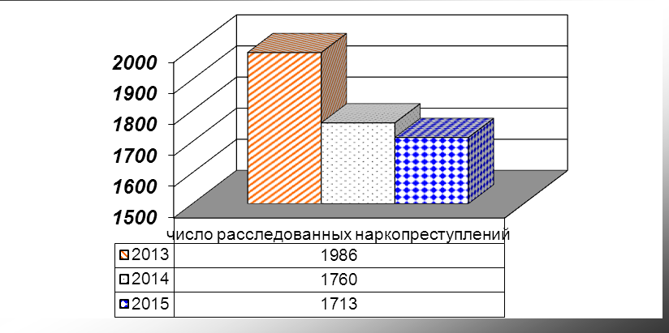

Рис. 26 Анализ динамики расследованных наркопреступлений.
Если проанализировать процент расследованных наркопреступлений к числу зарегистрированных, мы увидим следующую динамику (рис.27). В 2015 году вырос процент расследованных наркопреступлений с 46,2 % до 54,9 % по сравнению с прошлым годом, однако еще не дотягивает до уровня 2013 года (55,5 %).
Рис. 27. Доля расследованных наркопреступлений к числу зарегистрированных в динамике.
На момент возбуждения уголовных дел из незаконного оборота всеми правоохранительными органами на территории округа в 2015 году изъято 249 кг. наркотических средств (в 2014 г. – 267,6 кг, в 2013 г. - 173,6 кг., в 2012 г. – 112 кг., в 2011 г. – 125 кг.), (Рис. 28).
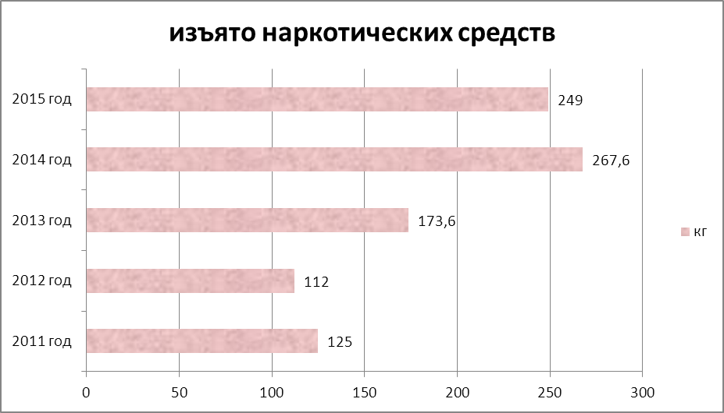
Рис. 28. Динамика количества наркотических веществ, изъятых из незаконного оборота в 2011 – 2015 годах.
Снижается и доля изъятых наркотиков синтетического происхождения: с 237,6 кг в 2014 году, до 217,97 кг в 2015 году (рис.29).
Рис. 29. Динамика количества изъятых синтетических наркотиков.
Эта тенденция характеран в целом для Уральского федерального округа. Согласно статистических данных ФСКН России, в Уральском федеральном округе масса изъятых наркотиков синтетического происхождения снизилась на 21,5 % (2015 г. – 604,2 кг, 2014 год - 769,3 кг).
В последние годы наблюдается изменение структуры наркопотребления, в сторону преобладания синтетических наркотиков, в том числе и не находящихся под контролем государства Они практически вытеснили с нелегального рынка наркотические средства растительного происхождения (марихуана, гашиш), а также героин. Об изменении структуры наркопотребления в сторону преобладания синтетических наркотиков, свидетельствует и динамика их доли в общем числе изъятых наркотических веществ (сравнительный анализ данных 28 и 29 таблиц). Если в 2011 году такая доля изъятых синтетических наркотиков в общем числе изъятых наркотических веществ составляла 23,6 %, в 2012 году – 32 %, в 2013 году – уже 75 %, в 2014 году – 89 %, в 2015 году – 87 %.
Анализ развития наркоситуации на территории Ханты – Мансийского автономного округа – Югры показывает, что, не смотря на снижение количества наркопреступлений, а соответственно и количества изъятых наркотических веществ, по-прежнему, основную угрозу представляют наркотики сиинтетического происхождения, доля которых в структуре наркопотребления остается очень высокой (более 80 %).
Распространение новых видов психоактивных веществ.
Новые синтетические психоактивные вещества получили общее название - дизайнерские наркотики. Смысл его заключается в том, что если незначительно изменить в официально запрещенном препарате химическую формулу, то, согласно законодательству, препарат уже считается совершенно новым. Даже, несмотря на то, что его фармакологические свойства остались прежними.
Анализ открытых источников информации показал, что на территории Ханты-Мансийского автономного округа – Югры среди наркозависимых лиц начали приобретать популярность, так называемые «реагенты, конструкторы», которые представляют собой наборы свободно реализуемых химических реактивов, позволяющих наркопотребителям посредством несложных действий с ними (смешивание, нагрев, охлаждение и т.д.) самостоятельно изготавливать в домашних условиях различные виды психоактивных веществ.
Новые виды психоактивных веществ преимущественно поступают в Уральский Федеральный округ из центральных регионов России (гг. Москвы, Санкт-Петербурга), либо из государств Северо-Восточной Азии и стран Евросоюза в почтовых отправлениях или доставляются курьерскими службами. В пределах одного населенного пункта указанные вещества распространяются посредством тайников-закладок.
Особенностью приобретения и сбыта новых видов психоактивных веществ является бесконтактный способ их передачи. Заказ осуществляется с использованием ресурсов сети Интернет, в том числе специализированных сайтов, «ICQ», «Skype», социальных сетей («Одноклассники», «Вконтакте», «Твиттер», «Фейсбук» и т.д.), различных тематических форумов и закрытых групп. Оплата производится с использованием электронных платежных систем («Яндекс-Деньги», «Web-Мопсу», «QIWI-кошелек»), в которых отсутствует идентификация плательщика.
Формы поставок наркотиков. Весь объем наркотиков, попадающий в незаконный оборот в автономном округе, доставляется из других регионов Российской Федерации и других государств. Для их транспортировки в округ используется железнодорожный, автомобильный и авиационный транспорт (в том числе с использованием транспортных и почтовых компаний). Используется и почтовая связь – в основном для пересылки подконтрольных веществ синтетического происхождения, хотя за последние годы их число снижается: в 2015 году зарегистрировано 50 фактов пересылки наркотических средств с использованием почтовых отправлений, по которым возбуждены уголовные дела (в 2014 году их было – 86, в 2013 году -98). Из почтовой корреспонденции изъято 2,855 кг наркотиков (в 2014 году - 11,85 кг.; в 2013 году - 29,5 кг.). Представленные данные указывает на эффективность принимаемых мер по перекрытию канала поставки наркотиков указанным способом.
В тоже время наркоторговцы все шире используют современные технологии взаимодействия с покупателями: через «Интернет», сотовую связь (SMS сообщения). Контактные данные продавца, телефонные номера, как правило, оформлены на «подставных» лиц; серверы, на которых регистрируются незаконные сайты, часто расположены за границей и определить реального владельца сайта невозможно. В целях активизации работы территориальных подразделений по противодействию сбытам наркотиков проанализирована информация о 35 Интернет магазинах, действовавших на территории округа, что позволило объединить либо передать для дальнейшего расследования в УФСКН России по автономному округу 173 (в 2014 году - 106) преступления. В результате работы, с использованием Единой автоматизированной информационной системы «Единый реестр доменных имен, указателей страниц сайтов в сети «Интернет» и сетевых адресов, позволяющих идентифицировать сайты в сети «Интернет» заблокировано 137 интернет-ресурсов.
География поставок наркотиков. Героин поступает в округ из Таджикистана транзитом через Кыргызстан, Казахстан, Тюмень (95% от общего количества изъятого на момент возбуждения уголовного дела героина). Наркотические средства каннабисной группы поступают в округ двумя направлениями – марихуана – из Омска (40%), Тюмени (40%) и Казахстана (10%), гашиш – из Красноярска (20%), Казахстана через Курган (70%).
География поставок синтетических наркотиков достаточно обширна. В основном они поступают в округ четырьмя направлениями – автомобильным транспортом из Красноярска через Новосибирск (20%), из Екатеринбурга (15%), из Тюмени (30%) и почтовыми отправлениями (35%; поставка осуществляется в основном из центральной полосы России г.Москва и Московская область, Санкт-Петербург, Новосибирск, Воронеж, Красноярск, Тольятти, Саратов, Нижний-Новгород, Тверь, Псков, Саранск, имеются факты контрабандного поступления из Ближнего зарубежья – Казахстан, Белоруссия).
Также присутствует внутриокружная схема распространения наркотических средств, между крупными и мелкими городами и населенными пунктами.
Средние оптовые и розничные цены на наркотические средства и психотропные вещества.
Средняя стоимость наркотических веществ в городах округа значительно разнится и зависит от спроса, который, в свою очередь определяется расположением населенного пункта, объемом партии, качеством, способом доставки наркотиков и даже временем реализации (табл.7).
Таблица 7
Динамика цен на наркотические средства, психотропные вещества и их прекурсоры, находящиеся в незаконном обороте (по оперативным данным).
Наименование  наркотиков | 2012г. | 2013г. | 2014 г. | 2015г.
героин (1 гр.) | 3500-5000р. | 3500-5000р. | 3500-5000р. | 3500-5000р.
дезоморфин (1 гр.) | 300-500р. | 700-1000р. | 700-1000р. | 700-1000р.
марихуана (1 гр.) | 500-700р. | 700-1000р. | 700-1000р. | 700-1000р.
гашиш (1 гр.) | 1000-1900р. | 1500-2000р. | 1500-2000р. | 1500-2000р.
амфетамин (1 шт.) | 2500-3000р. | 2500-3000р. | 2500-3000р. | 2500-3000р.
МДМА (1 шт.) | 3000р. | 3000р. | 3000р. | 3000р.
синтетические наркотики | 1500-3000р. | 1500-3000р. | 1500-3000р. | 1500-3000р.

Наибольшую распространенность на территории Ханты-Мансийского автономного округа-Югры, имеют:
Запрещенные курительные смеси (JWH, ABCM, QCBL, AB-Pinaca, AB-Fubinaka, CBL и т.д.), в основном, из Китая транзитом через крупные города страны, Москва, Новосибирск, Тюмень и т.д., ж/д и автомобильным транспортом с использованием курьеров. Средняя розничная цена около 1000 рублей за 1 грамм.
Синтетические порошкообразные наркотики (MDPV, TMCP, PVP и т.д.) – в г. Нижневартовск поступают, в основном, из Китая транзитом через крупные города страны (Москва, Новосибирск, Тюмень и т.д.), ж/д и автомобильным транспортом через курьеров. Средняя розничная цена около 2500-5000 р. за 1 грамм, оптовая цена 2500 р. за 1 грамм.
Положение с уничтожением дикорастущих и культивируемых наркосодержащих растений.
В Ханты-Мансийском автономном округе – Югре в 2015 году участились случаи обнаружения посевов наркосодержащих растений на приусадебных и земельных участках в черте населенных пунктов, а также культивирования растений в домашних и тепличных (гаражных) условиях. Такие случаи в 2015 году зафиксированы в 5 муниципальных образованиях – гг. Нижневартовске, Лангепасе, Нефтеюганском, Кондинском и Ханты-Мансийском районах, в 2014 году в 2 муниципальных образованиях - Октябрьском и Кондинском районах. Сотрудниками правоохранительных органов автономного округа обнаружены очаги дикорастущих наркосодержащих растений, в количестве 13, общей площадью более 70 квадратных метров.

Анализ административной и судебной практики, причин и условий, оказывающих влияние на обстановку в сфере незаконного оборота наркотиков.
Анализ административной практики в сфере незаконного оборота наркотических средств и психотропных веществ по фактам потребления наркотиков позволяет определить группу потребителей этих веществ. Это, как правило, больные с диагнозом «наркомания», регулярно употребляющие наркотические средства (ранее судимые и привлекались к административной ответственности), неработающие, средний возраст которых составляет 25-30 лет. Большинство задержанных (81%) являются потребителями синтетических наркотиков.
На сегодняшний день потребляющее героин население «стареет», а имидж этого наркотика приобрел негативные черты. Кроме того, происходящие в округе изменения структуры «наркорынка» сократили размеры «рынка» героина, и эта тенденция, по всей вероятности, продолжится.
Число лиц, осужденных за совершение преступлений в сфере незаконного оборота наркотиков (показатель Pno) соответственно сократилось с 1850 человек в 2014 году до 1388 человек в 2015 году.
Число лиц, привлеченных к уголовной ответственности за совершение преступлений, связанных с незаконным оборотом наркотиков в 2015 году остается на уровне 2014 года: в 2015 году - 1432 человек, в 2014 году - 1434 человек (в 2013 году - 1628 лиц).
Результативной оказалась работа по пресечению преступлений, совершенных в групповых формах. Наибольшее влияние представителей преступных группировок на оперативную обстановку отмечено в городах Нижневартовске, Сургуте, Нефтеюганске, Ханты-Мансийске. В рассматриваемый период окончены и направлены в суд уголовные дела по 231 наркопреступлению с квалифицирующим признаком «совершено группой лиц по предварительному сговору» (в 2014 году – 128), и 114 преступлениям с квалификаций «совершено в составе организованной преступной группы» в 2015 году против 51 преступления в 2014 году. (Приложение 4).
Противоправная деятельность лидеров и активных участников организованных преступных группировок, осуществляющих поставки и сбыт наркотиков как на территорию округа, так и за его пределами, оказывает существенное влияние на наркоситуацию в регионе.
Территория округа, используется наркобизнесом в качестве конечного звена цепи поставки наркотиков - рынка сбыта, за некоторым исключением, в части транзита наркотиков на Ямал.
Пограничный контроль осуществляется в международных аэропортах. Проблем при документировании преступной деятельности связанной с поступлением наркотических средств с территории сопредельных государств, не возникает.
Международные сектора аэропортов «Нижневартовск», «Сургут», «Ханты-Мансийск», имеют залы для оформления прилетающих пассажиров, зал для оформления вылетающих пассажиров, а также зал для транзитных пассажиров и зал официальных лиц и делегаций.
Залы прилета и вылета оснащены интраскопами «HeiMann Systems» Hi-Scan 7085A, 2 ССРК «Янтарь-2П» (установлены во входах по пути следования пассажиров в зоне таможенного контроля, как на прилет, так и на вылет), весовое оборудование различных пределов взвешивания, приборы определения подлинности валюты, детекторы драгметаллов и камней, химический анализатор и экспресс-тесты наркотических веществ и т.д.
В рамках реализации протокола заседания Антинаркотической комиссии округа от 22.03.2012 года № 1 приобретены системы рентгеновского контроля СРК (досмотровые сканеры) для установки в международных аэропортах гг. Сургута и Нижневартовска, которые используются сотрудниками ОМВД России на районном уровне для проведения досмотровых мероприятий.
Других официальных мест пограничного и таможенного контроля на территории Ханты-Мансийского автономного округа – Югры не имеется.
За прошлый год на 75 % (с 4 до 7) увеличилось число выявленных всеми правоохранительными органами преступлений, связанных с контрабандными поставками наркотиков. Помимо контрабандного пути поступления, существенная часть синтетических наркотиков имеет российское происхождение.
Продолжается работа по пресечению легализации денежных средств, полученных преступным путем, результатом которой стало окончание предварительным расследованием 13 преступлений (в 2014 году их было 19, в 2013 году – 8 преступлений). Сокращение количества преступлений привело и к сокращению суммы легализованных денежных средств от 23 млн. 750 тыс. рублей в 2014 году до 15 млн. 473 тыс. рублей в 2015 году. (Приложение мониторинга 11).
Анализируя характеристику лиц, совершивших наркопреступления, связанные с незаконным оборотом наркотиков (по оконченным предварительным расследованиям уголовным делам) (Приложение 8 мониторинга), важно проследить рецидивы преступлений.
Обострение социально-экономической ситуации в стране сказалась и на уровне рецидивной преступности по Ханты-Мансийскому автономному округу – Югре.
Растет число и соответственно доля лиц, ранее совершивших преступления, в общем числе участников наркопреступлений, рис. 30.

Рис. 30 Динамика рецидивной наркопреступности (человек)

Если в 2013 году их доля составляла 9 % (147 человек из 1628), в 2014 году выросла до 48,7 % (698 из 1434 человек), то в 2015 году она составляет уже 54,2 % (776 лиц из 1432 лиц), (приложение 8 мониторинга).
Таким образом, на рисунке 31 наглядно представлен рост доли рецидивной преступности от общего числа лиц, совершивших наркопреступления. Подобная динамика свидетельствует о необходимости усиления работы с этой категорией осужденных.

Рис.31. Динамика рецедивной преступности: доля лиц, ранее совершивших преступления, в общем числе наркопреступлений (процент).
Анализируя характеристику лиц, совершивших наркопреступления, связанные с незаконным оборотом наркотиков (по оконченным предварительным расследованиям уголовным делам), проследить динамику изменения доли молодежи, в том числе несовершеннолетних. Удельный вес молодежи в общем числе, осужденных за наркопреступления за последние годы последовательно сокращается: с 62,1% в 2013 году, 61% 2014 году до 57,5 % в 2015 году. Подобная позитивная динамика позволяет сегодня характеризовать ситуацию в Ханты-Мансийском автономном округе – Югре уже не как «предкризисную» (2014 год), а как «тяжелую».

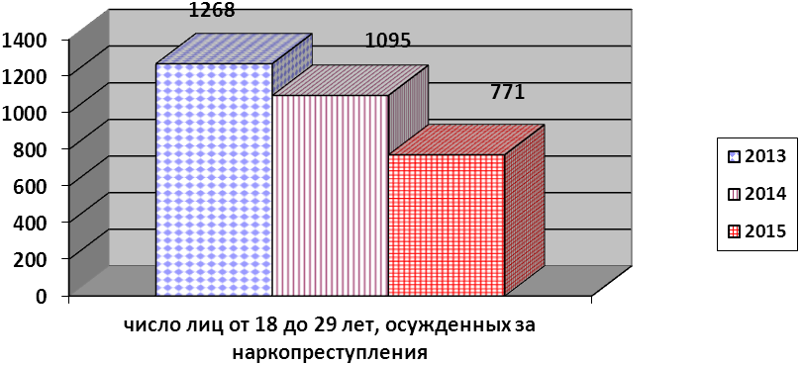
Рис. 32. Динамика числа лиц в возрасте 18-29 лет, осужденных за совершение наркопреступлений (показатель Pu) в 2013 -2015 годах

Конкретизирую ситуацию в абсолютных цифрах, мы видим сокращение числа лиц в возрасте 18-29 лет, осужденных за совершение наркопреступлений (показатель Pu) за 2013 - 2015 годы: с 1268 человек в 2013 году, 1095 человек в 2014 году, до 771 человека в 2015 году (рис. 32).
Схожая динамика наблюдается и среди несовершеннолетних (рис.33). В Ханты-Мансийском автономном округе – Югре последовательно сокращается число несовершеннолетних (с 42 человек в 2013 г., 34 человека в 2014 г. до 27 человек в 2015 году), осужденных за совершение наркопреступлений.
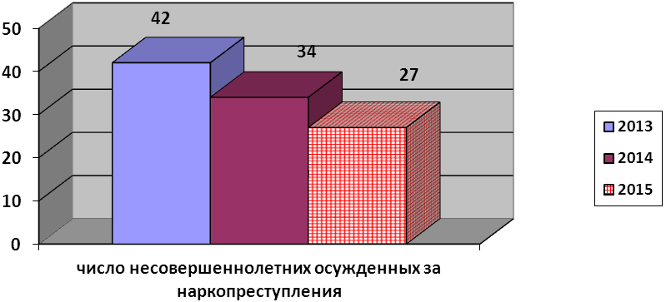
Рис. 33. Динамика числа несовершеннолетних лиц, осужденных за совершение наркопреступлений (показатель PI) в 2013 -2015 годах
Работе с несовершеннолетними в округе уделяется повышенное внимание. Наблюдается последовательное сокращение общего количества состоящих на учете несовершеннолетних, в том числе подростков, употребляющих наркотики. В подразделении по делам несовершеннолетних Управления Министерства внутренних дел России по Ханты-Мансийскому автономному округу – Югре в 2015 году состояло на учете 1575 человек (в 2014 году - 1752 человека; в 2013 - 1904 человека; в 2012 году – 2136 чел.), из них 23 - за употребление наркотиков (в 2014 году - 34 человека, в 2013 - 38 чел., в 2012 году – 14 чел.) и 41 за токсикоманию (в 2014 году - 59 человека, в 2013 – 33 человека, в 2012 году – 26 чел.), рис. 34, 35. (приложение 13 мониторинга).
Рис. 34. Динамика числа несовершеннолетних, состоящих на учете в подразделениях по делам несовершеннолетних.
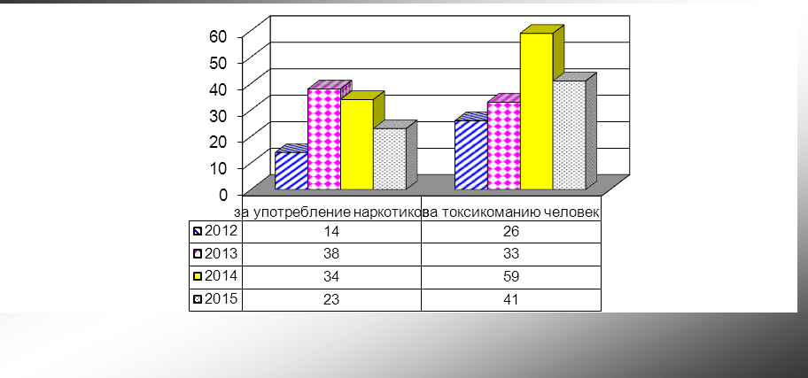
Рис.35. Число несовершеннолетних, состоящих на учете в подразделениях по делам несовершеннолетних за употребление наркотиков, за токсикоманию.
Сопоставив представленные данные с демографическими показателями (числом несовершеннолетних), можно констатировать, что позитивная динамика снижения числа состоящих на учете несовершеннолетних связана с активизацией работой служб, занимающихся с несовершеннолетними: доля несовершеннолетних, от общего числа несовершеннолетних, состоящих на учете снизилась с 2,53 % в 2014 году до 2,25 % в 2015 году; схожая позитивная динамика касается и доли несовершеннолетних, поставленных на учет за употребление наркотиков с 0,49 % в 2014 году до 0,33 % в 2015 году. Рис. 36.
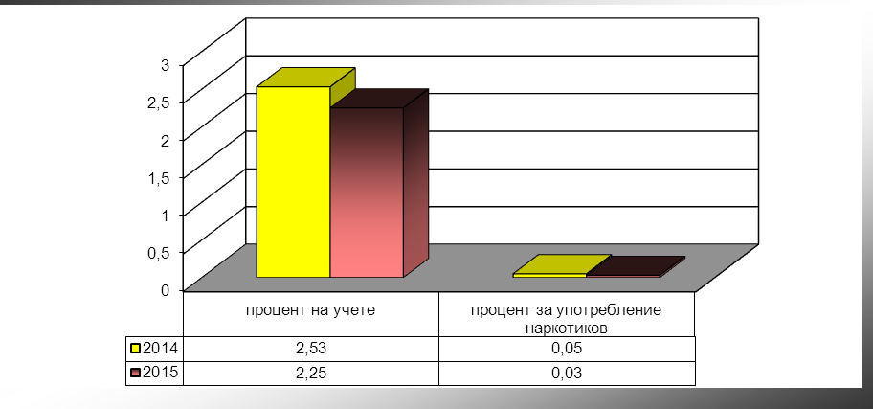

Рис.36. Доля несовершеннолетних, состоящих на учете, в том числе за употребление наркотиков от общего числа несовершеннолетних.

Динамика количества выявленных административных правонарушений в сфере незаконного оборота наркотиков в последние годы колеблется волнообразно: если в 2014 году произошло некоторое снижение, то в 2015 году число правонарушений вновь выросло (в 2015 году – 1966, в 2014 г. – 1839, в 2013 г. – 2213). Рост произошел практически во всех муниципальных образованиях, исключая города Нефтеюганск, Радужный, Урай, а также Советский и Сургутский районы. Большинство задержанных являлись потребителями синтетических наркотиков.
Сумма административных штрафов, наложенных судьями и комиссиями по делам несовершеннолетних по материалам, направленным органами наркоконтроля на физических лиц, составила 2218 тыс. рублей (в 2014 году – 1958 тыс. рублей), на юридических лиц 400 тыс. рублей (2014 год – 755 тыс. рублей).
Протоколы об административных правонарушениях составлены в отношении 948 (2014 год - 836) лиц, в том числе в отношении 12 несовершеннолетних, 393 лиц в возрасте от 18 до 29 лет; 257 лиц в возрасте от 30 до 34 лет; 175 лиц в возрасте от 35 до 39 лет; и 111 лиц в возрасте от 40 лет и старше.
По результатам медицинских обследований, установлено, что из общего количества задержанных за совершение административных правонарушений лиц - 670 (2014 год - 747) находились в состоянии наркотического опьянения.

Анализ судебной практики автономного округа, показывает, что основная категория осужденных, которым суд вменяет обязанность лечения от наркотической зависимости, медицинской и (или) социальной реабилитации – это категория условно осужденных. Так в 2015 году данная обязанность возложена в отношении 747 человек (в 2014 году – на 696 человек). Из них прошел курс лечения 741 человек или 99 % (в 2014 году – 685 человек или 98 %).

Однако, эффективность реабилитационного процесса осужденных наркопотребителей снижается в силу того, что далеко не все из прошедших лечения проходят курс социальной (медицинской) реабилитации. Суды не активно применяют к осужденным обязанность прохождения медицинской и (или) социальной реабилитации. Так по состоянию на 01.01.2016 года после прохождения лечения от наркотической зависимости, медицинская реабилитация была возложена в отношении 7 % осужденных (в 2014 году – 2 %), социальная реабилитация в отношении 7 % (в 2014 году - 8%). При этом 73 % осужденных прошли (приступили) к медицинской реабилитации (в 2014 году – также 73 %) и 94 % осужденных прошли (приступили) к социальной реабилитации (в 2014 году – 97 %).

Основная причина отсутствия 100 % охвата лечением осужденных заключается в том, что у них имеется достаточно длительный срок, установленный судом, в течение которого осужденный должен приступить к лечению (до 6 месяцев).

Подразделениями Федерального казенного учреждения «Уголовно-исполнительная инспекция» активно проводится информационно-разъяснительная работа с осужденными, путем приобщения к данной работе всех заинтересованных структур гражданского общества. Используются возможности реабилитационных центров, благотворительных фондов социальной и духовной помощи, ювенальных служб, общественных организаций, религиозных конфессий.

Ведется разъяснительная работа с осужденными, их родственниками, лицами, положительно влияющими на осужденных, о возможности получения сертификата на оплату услуг по социальной реабилитации и ресоциализации (Постановление Правительства Ханты-Мансийского автономного округа – Югры от 22.03.2013 № 91-п «О предоставлении гражданам, страдающим наркологическими заболеваниями, сертификатов на оплату услуг по социальной реабилитации и ресоциализации»). В 2015 году получили сертификаты 5 осужденных, состоящих на учете в подразделениях Федерального казенного учреждения «Уголовно-исполнительная инспекция» (в 2014 году – 6 осужденных).
Таким образом, в Ханты-Мансийском автономном округе – Югре наблюдаются следующие тенденции развития криминогенной обстановки в сфере незаконного оборота наркотиков:
Удельный вес наркопреступлений в общем количестве преступлений» снизился с «кризисного» в 2014 году до «предкризисного» в 2015 году (согласно методике мониторинга).
Не смотря на снижение сокращения числа выявленных и расследованных преступлений, связанных с незаконным оборотом наркотиков, выросла по сравнению с прошлым годом на 8,7 % доля расследованных наркопреступлений.
Сократилось число лиц (на 462 человека), осужденных за совершение преступлений в сфере незаконного оборота наркотиков (показатель Pno).
На этом фоне на момент возбуждения уголовных дел из незаконного оборота всеми правоохранительными органами в 2015 году сократилось количество изъятых наркотических средств.
Результативной оказалась работа по пресечению преступлений, совершенных в групповых формах. В рассматриваемый период на 103 по сравнению с прошлым годом выросло количество оконченных и направленных преступлений с квалифицирующим признаком «совершено группой лиц по предварительному сговору», и на 63 преступлений с квалификаций «совершено в составе организованной преступной группы».
Сокращение удельного веса молодежи в общем числе, осужденных за наркопреступления, позволяет сегодня характеризовать ситуацию в Ханты-Мансийском автономном округе – Югре уже не как «предкризисную» (2014 год), а как «тяжелую».
Наблюдается позитивная динамика по снижению числа, состоящих на учете несовершеннолетних, в том числе и доли несовершеннолетних, поставленных на учет за употребление наркотиков. Сопоставив данные Управления Министерства внутренних дел России по Ханты-Мансийскому автономному округу – Югре с демографическими показателями (доля несовершеннолетних, состоящих на учете, от общего числа несовершеннолетних, снизилась за год на 0,3 %) можно увидеть, что такая позитивная динамика достигнута за счет координации усилий всех ответственных организаций.
Тревожная тенденция наблюдается с ростом рецидивной наркопреступности. С 2013 года она выросла с 9 % до 54,2 % в 2015 году.

Факторами, усугубляющими рецидивы наркопреступлений, является неэффективная система реабилитации наркозависимых осужденных:

- имеется достаточно длительный срок, установленный судом, в течение которого осужденный должен приступить к лечению (до 6 месяцев);

- далеко не все из наркозависимых осужденных, прошедших лечения по решению суда, завершают его курсом социальной (медицинской) реабилитации. Суды не активно применяют к осужденным обязанность прохождения медицинской и (или) социальной реабилитации;

- кроме того, выходя из мест лишения свободы, бывшие осужденные, как показывает практика, продолжают заниматься преступной деятельностью в сфере незаконного оборота наркотиков уже имея новые связи, в том числе межрегиональные, приобретенные в местах лишения свободы.
Продолжается изменение структуры наркорынка в сторону увеличения доли синтетических наркотических средств. Развитие наркоситуации на территории обслуживания будет выглядеть следующим образом: кратный рост ввоза на территорию обслуживания синтетических наркотических веществ, в том числе не находящихся под контролем государства.

6. Оценка реализации региональных антинаркотических программ.
С целью стабилизации наркоситуации на территории автономного округа в 2015 году действовали государственные программы, содержащие мероприятия, направленные на профилактику наркомании, повышение качества оказания наркологической помощи населению автономного округа и, как следствие, снижение числа лиц, страдающих зависимостями и психическими расстройствами:
«О государственной политике в сфере обеспечения межнационального согласия, гражданского единства, отдельных прав и законных интересов граждан, а также в вопросах обеспечения общественного порядка и профилактике экстремизма, незаконного оборота и потребления наркотических средств и психотропных веществ в Ханты-Мансийском автономном округе – Югре в 2014-2020 годах»;
«Социальная поддержка жителей Югры на 2014-2020 годы»;
«Развитие образования в Ханты-Мансийском автономном округе – Югре на 2014-2020 годы»;
«Развитие здравоохранения на 2014-2020 годы»;
«Развитие гражданского общества Ханты-Мансийского автономного округа – Югры на 2014 – 2020 годы»;
«Развитие лесного хозяйства и лесопромышленного комплекса Ханты-Мансийского автономного округа – Югры на 2014-2020 годы».
Плановые мероприятия всех государственных программ в полном объеме обеспечены ассигнованиями из бюджета автономного округа на каждый год действия программ.
В рамках государственной программы «О государственной политике в сфере обеспечения межнационального согласия, гражданского единства, отдельных прав и законных интересов граждан, а также в вопросах обеспечения общественного порядка и профилактике экстремизма, незаконного оборота и потребления наркотических средств и психотропных веществ в Ханты-Мансийском автономном округе – Югре в 2014-2020 годах» в целях совершенствования организационного, нормативно-правового и ресурсного обеспечения субъектов антинаркотической деятельности действует подпрограмма IV «Профилактика незаконного оборота и потребления наркотических средств и психотропных веществ».
Подпрограмма IV «Профилактика незаконного оборота и потребления наркотических средств и психотропных веществ» направлена на реализацию 2 основных задач: координация и создание условий для деятельности субъектов профилактики наркомании; развитие профилактической антинаркотической деятельности. Общий объем финансирования из бюджета автономного округа по данной подпрограмме составляет 103 178,5 тыс. руб. (2014 год – 14142,5 тыс. рублей, 2015 год - 14036,0 тыс. рублей). Уточненный объем бюджетных средств на 2015 год подпрограммы IV составил 10 296,6 тыс. рублей, кассовое исполнение в 2015 году составило 10 294,3 тыс. рублей или 99,9 %.
В результате реализации мероприятий подпрограмма IV в 2015 году:
изготовлена и передана в муниципальные антинаркотической комиссии автономного округа для проведения профилактических мероприятий антинаркотическая атрибутика с логотипами «Югра победит!» и «Остановить»;
осуществлен выпуск четырех номеров информационно-аналитического издания для субъектов профилактики наркомании «Югра - территория здоровья»;
состоялась премьера спектакля «Можно попросить Нину?»;
проведено 11 спортивных мероприятий, в которых приняло участие 1165 человек;
приобретено 21 105 штук экспресс-тестов систем для определения наркотических веществ по моче, совместимым с Экспресс-анализатором мочи «АМ 2100 (BEE-SURE-S)», с помощью которых учащиеся округа могут засвидетельствовать свою непричастность к наркотикам;
по эскизам работ победителей конкурса социальной рекламы 2014 года, изготовлены баннеры для размещения на рекламных щитах в муниципальных образованиях автономного округа;
проведено социологическое исследование на тему «Мониторинг наркоситуации в Ханты-Мансийском автономном округе – Югре»;
осуществляются поддержка и наполнение официального сайта Антинаркотической комиссии Ханты-Мансийского автономного округа – Югры;
в городе Пыть-Яхе проведен семинар-совещание по теме: «Организация межведомственного взаимодействия органов государственной власти, органов местного самоуправления с общественными и религиозными объединениями, инициативными группами граждан в сфере профилактики наркомании» (приняли участие 84 представителя субъектов профилактики);
приобретен аппаратно-программный комплекс для защиты каналов системы сбора информации оперативно-технических подразделений для последующей передачи в УФСКН по автономному округу по договору безвозмездного пользования;
приобретены сборники методических материалов, направленных на профилактику наркомании, табакокурения и алкоголизма.
В результате реализации вышеуказанных мероприятий в 2015 году базовый целевой показатель «Общая распространенность наркомании» имеет положительную динамику и является обратнозависимым - при запланированном снижении на 4 % по сравнению с 2014 годом, фактически распространенность наркомании снизилась на 9,6 %. При плановом значении 402,3 наркозависимых на 100 тыс. населения фактический показатель 2015 года составил 302,7 наркопотребителя на 100 тыс. населения.
На реализацию антинаркотических мероприятий государственной программы автономного округа «Развитие здравоохранения на 2014-2020 годы» объем бюджетных ассигнований автономного округа в 2015 году составил 5 389,7 тыс. рублей, кассовое исполнение - 5 389,5 тыс. рублей, в том числе:
по подпрограмме I «Профилактика заболеваний и формирование здорового образа жизни. Развитие первичной медико-санитарной помощи», мероприятие 1.1. «Развитие системы медицинской профилактики неинфекционных заболеваний и формирования здорового образа жизни, в том числе у детей. Профилактика развития зависимостей, включая сокращение потребления табака, алкоголя, наркотических средств и психоактивных веществ, в том числе у детей» заключено контрактов на сумму 1 399,8 тыс. рублей, приобретено 5 529 экспресс-тестов для определения наркотических веществ по моче и оборудование для обработки результатов тестирования.
- в рамках подпрограммы II «Совершенствование оказания специализированной, включая высокотехнологичную, медицинской помощи, скорой, в том числе скорой специализированной, медицинской помощи, медицинской эвакуации» на мероприятие «Совершенствование системы оказания медицинской помощи наркологическим больным», заключено контрактов на сумму 3 989,7 тыс. рублей, в результате приобретены расходные материалы (реактивы и реагенты), кровати функциональные.
Проведенные мероприятия позволили модернизировать наркологическую службу Ханты-Мансийского автономного округа – Югры, привести систему оказания медицинской помощи по профилю «наркология» в соответствие с порядками оказания медицинской помощи по профилю «наркология», медицинскими стандартами оказания наркологической помощи, а также формирование системы раннего выявления потребителей наркотических средств и психотропных веществ. Таким образом, достигнуты целевые показатели по модернизации наркологической службы Ханты-Мансийского автономного округа – Югры за 2015 год в рамках реализации «Концепции модернизации наркологической службы Российской Федерации до 2016 года» (утверждённой Министерством здравоохранения Российской Федерации 05 июня 2014 года № 263):
- число больных наркоманией, находящихся в ремиссии от 1 года до 2-х лет на 100 больных в 2015 году составило 10,2, что выше целевого показателя по Российской Федерации в 1,2 раза (8,8 на 100 больных наркоманией).
- число больных наркоманией, находящихся в ремиссии более 2-х лет на 100 больных в 2015 году составило 18,9, что выше целевого показателя по Российской Федерации в 2 раза (9,4 на 100 больных наркоманией).
- доля больных наркоманией, повторно госпитализированных в течение года составляет 22,6, что ниже целевого показателя по Российской Федерации на 22% (29,2 на 100 больных наркоманией).
В ходе реализации подпрограммы IV «Молодежь Югры» государственной программы автономного округа «Развитие образования в Ханты-Мансийском автономном округе – Югре на 2014-2020 годы» в 2015 году проведены антинаркотические мероприятия с объемом финансирования 4 799,9 тыс. рублей:
приобретено медицинское оборудование (автоматизированная система для капиллярного электрофореза, экспресс-анализаторы мочи) для определения псиохоактивных веществ в биосредах человека при проведении призывной кампании на сумму 3 999,9 тыс. рублей»;
проведен Окружной слет волонтеров Югры, круглый стол «Добровольчество и его роль в социально-экономическом развитии Ханты-Мансийского автономного округа – Югры», объем финансирования мероприятия составил 500 тыс. рублей;
проведен окружной конкурс проектов программ среди учреждений, общественных объединений занимающихся профилактикой правонарушений, в том числе имеющих антинаркотическую направленность на суму 200 тыс. рублей;
организовано тиражирование печатной и полиграфической продукции антинаркотической направленности в объеме 1000 штук на сумму 100 тыс. рублей, (подпрограмма IV «Молодежь Югры»).
В рамках государственной программы «Социальная поддержка жителей Ханты-Мансийского автономного округа – Югры на 2014-2020 годы» осуществляется выделение сертификатов наркозависимым гражданам на услуги по социальной реабилитации и ресоциализации, объем финансирования из бюджета автономного округа в 2015 году составил 1 500,0 тыс. рублей.
С целью повышения профессионального уровня работников государственных социальных учреждений Югры в 2015 году проведены курсы повышения квалификации 47 специалистов по вопросам социальной реабилитации и ресоциализации несовершеннолетних, допускающих немедицинское потребление наркотических средств и психоактивных веществ. Обучение осуществляется на базе Бюджетного учреждения Ханты-Мансийского автономного округа – Югры «Методический центр развития социального обслуживания», финансирование составило 500 тыс. рублей.
В рамках государственной программы «Развитие гражданского общества Ханты-Мансийского автономного округа – Югры на 2014 – 2020 годы» на конкурсный основе, осуществляется государственная поддержка социально ориентированных некоммерческих организаций Ханты-Мансийского автономного округа – Югры, в том числе по направлению «Профилактика немедицинского потребления наркотических средств и психотропных веществ, комплексная реабилитация и ресоциализация лиц, потребляющих наркотические средства и психотропные вещества в немедицинских целях». В 2015 году СОНКО по направлению «Профилактика немедицинского потребления наркотических средств и психотропных веществ, комплексная реабилитация и ресоциализация лиц, потребляющих наркотические средства и психотропные вещества в немедицинских целях» заявок не поступало.
В рамках государственной программы «Развитие лесного хозяйства и лесопромышленного комплекса Ханты-Мансийского автономного округа – Югры на 2014-2020 годы» в 2015 году на организацию и проведение XV Слета школьных лесничеств Ханты-Мансийского автономного округа – Югры выделено 1 150,0 тыс. рублей, заключено контрактов на сумму 1 138,5 тыс. рублей. В ходе Слета проведено 13 конкурсных и 11 просветительских, природоохранных и культурно-массовых мероприятий с участием 111 детей и подростков из 15 городов, районов и поселений автономного округа.

7. Оценка состояния наркоситуации в Ханты-Мансийском автономном округе – Югре и по муниципальным образованиям в соответствии с Критериями оценки развития наркоситуации.
Исходя из данных официальной статистики, предоставленной правоохранительными, судебными органами и органами здравоохранения автономного округа и в соответствии с «Методикой и порядком осуществления мониторинга, а также критериев оценки развития наркоситуации в Российской Федерации и ее субъектах (второй пересмотр)» были рассчитаны показатели оценки наркоситуации в Ханты Мансийской автономном округе – Югре.
Критерии состояния наркоситуации оцениваются в бальной системе от 1 до 5 (удовлетворительно – 1, напряженное – 2, тяжелое – 3, предкризисное – 4, кризисное – 5).
По параметрам оценки наркоситуации «масштабы незаконного оборота наркотиков» и «обращаемость за наркологической медицинской помощью» критерии состояния наркоситуации определяются исходя из среднеарифметического значения количества баллов критериев состояния наркоситуации по каждому содержащемуся в них показателю.
В оценку наркоситуации входят 4 параметра: 1) масштабы незаконного оборота наркотиков; 2) масштабы немедицинского потребления наркотиков; 3) обращаемость за наркологической медицинской помощью и 4) смертность от употребления наркотиков. При этом 4-ый параметр, согласно методике, оценивается только по субъекту Российской Федерации и Российской Федерации в целом.
1. Параметр «масштабы незаконного оборота наркотиков», рассчитывается по 5 показателям. В 2015 году были достигнуты следующие результаты:
- один из пяти показателей - «удельный вес наркопреступлений в общем количестве зарегистрированных преступных деяний» на 4-м предкризисном уровне;
- 4 показателя на 3-м тяжелом уровне: «распространенность противоправных деяний в сфере незаконного оборота наркотиков»; «криминальная пораженность»; «удельный вес лиц, осужденных за совершение наркопреступлений в общем числе осужденных»; «удельный вес молодежи в общем числе лиц, осужденных за совершение наркопреступлений».
Заметим, что в целом по данному параметру, в сравнении с 2014 годом, достигнуты позитивные изменения: если в 2014 отчетном году ситуация по 1 показателю оценивалась как «кризисная», по 3-м показателям как предкризисная и только по 1 показателю как «тяжелая», то в 2015 году по 4-м показателям достигнут третий тяжелый уровень и 1 показатель характеризуется «предкризисным» уровнем. Рассмотрим подробнее динамику развития 5-ти составляющих данного параметра.

А) Показатель распространенности противоправных деяний в сфере незаконного оборота наркотиков (Up) по округу в 2015 году составил 437,8 на 100 тысяч населения (485,1 на 100 тысяч населения, в 2013 году - 497,2, в 2012 г. - 502,9, в 2011 г.- 578,6 на 100 тысяч населения). Положительная динамика (снижение на 47,3 единиц в отчетном году по сравнению с 2014 годом) позволил изменить квалификацию уровня распространенности противоправных деяний в сфере незаконного оборота наркотиков уже не как «предкризисный», а как «тяжелый».
В 2015 году распространенность противоправных деяний в сфере незаконного оборота наркотиков в 7 муниципальных образованиях выше, чем в среднем по Ханты-Мансийскому автономному округу – Югре и достигает «кризисного» уровня в городах Когалым, Нижневартовск, Нягань, Югорск, «предкризисного» уровеня в гг. Сургуте, Ханты-Мансийске и Ханты-Мансийском районе.
«Тяжелый» уровень, как и в целом по округу, зафиксирован в городах Пыть-Яхе, Лангепасе, Мегионе, Нефтеюганске.
Показатели выше, чем по округу в целом зафиксированы в 10 муниципальных образованиях:
«напряженный» уровень наблюдается в гг. Радужном, Покачи, Урае, а также в Кондинском, Березовском, Нижневартовском, Советском и Октябрьском районах;
«удовлетворительный» уровень в Белоярском и Сургутском районах.
Сравнивая итоги с 2014 отчетным годом, выделим муниципальные образования, достигшие положительной динамики, т.е., перешедшие в более благоприятную группу: гг. Мегион, Сургут, Урай, Нефтеюганск, а также Сургутский, Нефтеюганский и Советский районы; и те, где результаты ухудшились: города Покачи, Нягань, Нижневартовский, Кондинский, Октябрьский районы (табл.8).

Таблица 8.
Динамика показателей «Масштаба незаконного оборота наркотиков» (уровень в баллах) за 2014 -2015 годы
 |  | Up |  | Kp |  | Q |  | L |  | Pm
 |  | 2014 | 2015 | 2014 | 2015 | 2014 | 2015 | 2014 | 2015 | 2014 | 2015
 | ХМАО-Югра | 4 | 3 | 3 | 3 | 5 | 4 | 4 | 3 | 4 | 3
1 | г. Ханты-Мансийск |  |  |  |  |  |  | 4 | 4 | 4 | 3
2 | г. Когалым | 5 | 5 | 3 | 3 | 5 | 5 | 4 | 4 | 3 | 3
3 | г. Лангепас | 3 | 3 | 3 | 3 | 5 | 5 | 4 | 3 | 3 | 3
4 | г. Мегион | 5 | 3 | 5 | 3 | 5 | 4 | 4 | 3 | 4 | 4
5 | г.Нефтеюганск | 5 | 3 | 4 | 4 | 5 | 5 | 5 | 4 | 4 | 3
6 | г. Нижневартовск | 5 | 5 | 5 | 5 | 5 | 5 | 5 | 4 | 4 | 3
7 | г.Нягань | 3 | 5 | 2 | 5 | 4 | 4 | 3 | 3 | 5 | 4
8 | г.Покачи | 1 | 2 | 2 | 2 | 3 | 4 | 3 | 3 | 4 | 3
9 | г.Пыть-Ях | 3 | 3 | 3 | 5 | 5 | 5 | 4 | 3 | 3 | 4
10 | г.Радужный | 2 | 2 | 2 | 2 | 5 | 4 | 3 | 2 | 3 | 2
11 | г. Сургут | 5 | 4 | 3 | 3 | 5 | 4 | 4 | 3 | 4 | 3
12 | г. Урай | 5 | 2 | 5 | 2 | 5 | 3 | 3 | 2 | 3 | 5
13 | г. Югорск | 5 | 5 | 4 | 5 | 5 | 5 | 5 | 3 | 4 | 5
14 | Белоярский район | 1 | 1 | 2 | 1 | 3 | 4 | 3 | 2 | 4 | 3
15 | Березовский район | 2 | 2 | 1 | 1 | 2 | 3 | 1 | 1 | 1 | 3
16 | Кондинский район | 1 | 2 | 1 | 2 | 3 | 4 | 2 | 2 | 2 | 2
17 | Нефтеюганский район | 2 | 1 | 3 | 3 | 3 | 3 | 1 | 1 | 1 | 1
18 | Нижневартовский район | 1 | 2 | 2 | 2 | 2 | 3 | 2 | 1 | 4 | 3
19 | Октябрьский район | 1 | 2 | 2 | 3 | 3 | 3 | 3 | 2 | 2 | 3
20 | Советский район | 4 | 2 | 3 | 2 | 3 | 3 | 3 | 2 | 3 | 3
21 | Сургутский район | 2 | 1 | 1 | 2 | 3 | 3 | 3 | 3 | 3 | 3
23 | г. Ханты-Мансийск и район | 4 | 4 | 3 | 3 | 4 | 5

Б) Криминальная пораженность (Kp) в 2015 году в Ханты-Мансийском автономном округе – Югре остается на том же уровне, что и в 2014 году – на 3-ем - «тяжелом уровне», составляя 123,8 человек на 100 тысяч населения (в 2014 году - 122 человека, в 2013 году - 139,8 в 2012 году – 139,9 человека на 100 тысяч населения).
Наиболее благоприятная ситуация сложилась в Белоярском, Березовском районах - «удовлетворительная» оценка уровня; а также в Сургутском, Кондинском, Советском, Нижневартовском районах, в городах Урай, Радужный, Покачи - «напряженный» уровень (табл.8).
В ряде муниципальных образований уровень криминальной пораженности выше, чем в целом по округу: «предкризисный» уровень – в г. Нефтеюганске, «кризисный» уровень - в Нижневартовске, Нягани, Пять- Яхе, Югорске.
В остальных муниципальных образованиях уровень криминальной пораженности находится в той же категории, что и округ в целом – «тяжёлый».
Сравнительный анализ ситуации 2014-2015 годов позволил выявить муниципальные образования, демонстрирующие позитивную динамику: гг. Урай, Мегион, Белоярский, Советский районы. Негативная динамика выявлена в городах Нягани, Пять-Яхе, Югорске, Октябрьском и Сургутском районах (табл.8).

В) За 2015 год удалось несколько стабилизировать показатель «удельного веса наркопреступлений в общем количестве зарегистрированных преступных деяний» (Q), который неуклонно рос в предыдущие годы, а сегодня снизился с «кризисного» в 2014 году (15,8 %) до «предкризисного» уровня (13 %); по сути, вернулся к уровню двухлетней давности (в 2013 году - 14,2 %, в 2012 - 12,3 %, что соответствовало «предкризисному» уровню).
Тем не менее, в ряде крупных городов ситуация по-прежнему остается на «кризисном» уровне: в Когалыме, Лангепасе, Нефтеюганске, Нижневартовске, Пыть-Яхе, Югорске, Ханты-Мансийске.
Более стабильная ситуация («тяжелое состояние») диагностируется в городе Урай, Березовском, Нефтеюганском, Сургутском, Октябрьском, Советском, Нижневартовском районах (табл.8).

Г) Показатель «удельный вес лиц, осужденных за совершение наркопреступлений в общем числе осужденных» (L) последовательно снижается с 27,6 % в 2013 году, 22,2 % в 2014 году до 15,6 % в 2015 году, перейдя, тем самым, с «предкризисного» уровня на «тяжелый».
В трех муниципальных образованиях данный показатель остался на прежнем «предкризисном» уровне: города Ханты-Мансийск, Когалым, Нефтеюганск, Нижневартовск.
В то же время есть муниципальные образования, где результаты работы в этом направлении более позитивны. Города Радужный, Урай, а также Белоярский, Кондинский, Октябрьский, Советский районы относятся к группе, где «напряженное» состояние наркоситуации. Березовский, Нефтеюганский, Нижневартовский районы находятся в более благоприятной группе – здесь «удовлетворительная» ситуация.
Положительная динамика, переход в более позитивную группу, наблюдаются в большинстве муниципальных образованиях: в городах Лангепасе, Нефтеюганске, Мегионе, Нижневартовсе, Пыть-Яхе, Радужном, Сургуте, Урае, Югорске, а также в Белоярском, Нижневартовском, Октябрьском и Советском районах (табл.8).

Д) При оценке удельного веса молодежи в общем числе лиц, осужденных за совершение наркопреступлений (Pm), в 2015 году выявлена позитивная динамика – «предкризисный» уровень сменился «тяжелым»: в 2012 году - 45,4 % в 2013 году - 62,1 %, в 2014 году - 61 %, в 2015 году - 57,5 %.
В большинстве муниципальных образований ситуация сохраняется на среднем окружном уровне, однако в городах Югорске и Урае удельный вес молодежи в общем числе осужденных за совершение наркопреступлений остается на «кризисном» уровне, а в городах Мегионе, Нягани и Пыть-Яхе – на «предкризисном» уровне.
Лучше, чем в целом по округу – «напряженный» уровень в городе Радужный и в Кондинском районе, в Нефтеюганском районе - «удовлетворительный» уровень.
Отрицательная динамика (снизили уровень по исследуемому показателю) в Пыть-Яхе, Урае, Югорске, Березовском и Октябрьском районах.
Улучшили свою ситуацию следующие муниципалитеты: города Ханты-Мансийск, Нефтеюганск, Нижневартовск, Нягань, Покачи, Радужный, Сургут; Белоярский и Нижневартовский районы (табл.8).

2. Масштаб немедицинского потребления наркотиков оценивается по данным социологических исследований: «оценочная распространенность употребления наркотиков». Анализ результатов социологических исследований позволяет констатировать снижение показателя с удовлетворительного уровня (0,5 % в 2014 году) до напряженного (0,8 % в 2015 году). В Белоярском, Березовском и Кондинском районах для респондентов ситуация выглядит более тревожной.
3. Параметр обращаемости за наркологической медицинской помощью складываются из 3-х показателей. Все они находятся на третьем «тяжелом» уровне. Сравнительный анализ с прошлым годом показывает, что 2 показателя «общая заболеваемость наркоманией и обращаемость лиц, употребляющих наркотики с вредными последствиями и первичная обращаемость лиц, употребляющих наркотики с вредными последствиями» и «первичная заболеваемость наркоманией» сохранили позиции прошлого года, а 1 показатель «первичная заболеваемость наркоманией» ухудшился с напряженного уровня (18,5) до нынешнего тяжелого (20,8).
Таблица 9
Динамика показателей «Обращаемости за наркологической медицинской помощью» (уровень в баллах) за 2014 -2015 годы
 |  | Z |  | Pn |  | Py
 |  | 2014 | 2015 | 2014 | 2015 | 2014 | 2015
 | ХМАО-Югра | 3 | 3 | 2 | 3 | 3 | 3
1 | г. Ханты-Мансийск | 1 | 2 | 5 | 5 | 5 | 5
2 | г. Когалым | 1 | 2 | 1 | 1 | 5 | 1
3 | г. Лангепас | 1 | 2 | 5 | 3 | 2 | 1
4 | г. Мегион | 5 | 4 | 1 | 1 | 2 | 2
5 | г.Нефтеюганск | 3 | 3 | 1 | 2 | 5 | 5
6 | г. Нижневартовск | 4 | 4 | 3 | 3 | 2 | 1
7 | г.Нягань | 5 | 5 | 1 | 5 | 1 | 1
8 | г.Покачи | 2 | 1 | 1 | 1 | 5 | 5
9 | г.Пыть-Ях | 5 | 5 | 1 | 1 | 2 | 3
10 | г.Радужный | 3 | 2 | 1 | 1 | 3 | 3
11 | г. Сургут | 5 | 3 | 3 | 4 | 5 | 5
12 | г. Урай | 2 | 1 | 5 | 2 | 5 | 5
13 | г. Югорск | 5 | 5 | 1 | 5 | 1 | 2
14 | Белоярский район | 1 | 1 | 1 | 1 | 5 | 3
15 | Березовский район | 1 | 1 | 5 | 3 | 5 | 5
16 | Кондинский район | 1 | 1 | 2 | 1 | 5 | 5
17 | Нефтеюганский район | 2 | 1 | 1 | 1 | 3 | 5
18 | Нижневартовский район | 1 | 1 | 1 | 1 | 5 | 5
19 | Октябрьский район | 1 | 1 | 1 | 1 | 5 | 5
20 | Советский район | 3 | 2 | 1 | 1 | 5 | 5
21 | Сургутский район | 1 | 1 | 2 | 3 | 5 | 5
22 | Ханты-Мансийский рн | 1 | 1 | 5 | 5 | 5 | 5

А) Общая заболеваемость наркоманией и обращаемость лиц, употребляющих наркотики с вредными последствиями (Z), осталась на том же «тяжелом» уровне и даже внутри этой категории несколько улучшилась, составив 432,6 на 100 тысяч населения (в 2014 году - 457,9; в 2013 году - 474,4), (табл.9).
В разрезе муниципальных образований выделяются те, где уровень общей заболеваемости наркоманией и обращаемости лиц, употребляющих наркотики с вредными последствиями, выше, чем в округе в целом: «предкризисный» уровень диагностируется в городах Нижневартовске, Мегионе; «кризисный» - в гг. Нягани, Пыть-Яхе и Югорске.
Ситуация лучше, чем по округу в целом сложилась в г. Ханты-Мансийске, Когалыме, Лангепасе, Радужном, Советском районе - «напряженный уровень», и самые лучшие показатели демонстрируют гг. Покачи, Урай, - Белоярский, Березовский, Кондинский, Нижневартовский, Нефтеюганский, Советский Октябрьский, Сургутский и Ханты-Мансийский районы - с оценкой «удовлетворительно».
Позитивная динамика (переход в более благоприятную группу) наблюдается в городах Мегион, Покачи, Радужный, Сургут, Урай, а также в Нефтеюганском и Советском районах.

Б) Первичная заболеваемость наркоманией (Pn) выросла с 18,5 в 2014 году до 20,8 на 100 тысяч населения в 2015 году и показатель ухудшился с «напряженного» до «тяжелого» уровня (табл.9).
Уровень первичной заболеваемости наркоманией выше, чем по округу в целом наблюдается в городе Сургуте – «предкризисный», а также в городах Нягани, Югорске, Ханты-Мансийске и Ханты-Мансийском районе – «кризисный».
Города Лангепас, Нижневартовск, Березовский и Сургутский районы демонстрируют показатель соответствующий окружному – «тяжелый».
В группе с более высокими показателями города Нефтеюганск и Урай – «напряженный» уровень, а также остальные 11 муниципальных образований округа на «удовлетворительном» уровне.
Таким образом, наблюдается полярное состояние в оценке этого показателя в муниципальных образованиях округа. Несмотря на то, что более половины муниципальных образований находятся в более благоприятной первой и второй группе («удовлетворительный» и «напряженный» уровни), за счет выделенных выше крупных городов с кризисным и предкризисным уровнем среднеокружной показатель снизился.

В) Первичная обращаемость лиц, употребляющих наркотики с вредными последствиями (Pv) повысилась с 30,7 в 2014 году до 36,6 в 2015 году (в 2013 году - 32,9), но, тем не менее, остается на прежнем «тяжелом» уровне (табл.9).
«Кризисный» уровень отмечается в городах Ханты-Мансийск, Нефтеюганск, Покачи, Сургут, Урай и во всех муниципальных районах за исключение Березовского.
В ряде муниципальных образований ситуация более благоприятная: Когалым, Лангепас, Нижневартовск, Нягань – «удовлетворительный» уровень, Мегион и Югорск – «напряженный».

4. Показатель смертности, связанной с острым отравлением наркотиками по данным судебно-медицинской экспертизы (показатель оценивается только по субъекту в целом) прежде последовательно снижался с 2012 года - 3,4; в 2013 году - 2,4, в 2014 году - 1,9 на 100 тысяч населения, но в 2015 году стал повышаться и достиг 2,8 на 100 тысяч населения. Повышение показателя по уровню смертности вывело округ с самого благоприятного «удовлетворительного» уровня до более тревожного - «напряженного».
Подводя итог, можно проследить динамику в изменении параметров оценки наркоситуации (таблица 10).
Таблица 10
Динамика оценки наркоситуации по заданным параметрам
 | Параметр оценки наркоситуации | 2013 г. | 2014 г. | 2015 г.
1. | «масштабы незаконного оборота наркотиков» | 4,4  «предкризисное» | 4  «предкризисное» | 3,2  «тяжелое»
2. | «масштабы немедицинского потребления наркотиков» (расчет показателя изменен в 2014 г) | Нет данных | 1  «удовлетворительное» | 2  «напряженное»
3. | «обращаемость за наркологической медицинской помощью» | 2,6  «тяжелое» | 2,7  «тяжелое» | 3  «тяжелое»
4. | «смертность от употребления наркотиков» | 2  «напряженное» | 1  «удовлетворительное» | 2  «напряженное»
 | Итоговая оценка |  | 2,2  «напряженное» | 2,6  «тяжелое»
- «Масштабы незаконного оборота наркотиков» неуклонно снижаются с 4,4 баллов в 2013 году, 4 баллов в 2014 году до 3,2 баллов в 2015 году. Таким образом, «кризисный» уровень 2014 года сменился «тяжелым» уровнем в 2015 году, что свидетельствует о позитивной динамике.
- «Масштабы немедицинского потребления наркотиков» - показатель повысился с 0,5 баллов – «удовлетворительный» уровень, до 0,8 баллов - «напряженный» уровень, что говорит о негативной динамике.
- «Обращаемость за наркологической медицинской помощью» - параметр неуклонно растет с 2,6 баллов в 2013 году; 2, 7 баллов в 2014 году, до 3-х баллов в 2015 году. Уровень остается прежним - «тяжелым».
- «Смертность от употребления наркотиков» выросла от 1 в 2014 году до 2 баллов в 2015 году, с «удовлетворительного» до «напряженного уровня», диагностируется отрицательная динамика.

В целом при расчете критериев оценки по пятибалльной системе наркоситуация в Ханты-Мансийском автономном округе – Югре оценена в 2,6 баллов как «тяжелая» (2014 году она оценивалась как «напряженная» в 2,2 балла).
Подводя итог, можно выделить две наиболее острые проблемы в Ханты-Мансийском автономном округе – Югре:
масштабность незаконного оборота, особенно синтетических наркотиков;
обращаемость за наркологической медицинской помощью.
Экономическое благополучие региона оказывается фактором риска, усугубляющий высокий уровень наркотизации населения и, следовательно, частоту обращения за медицинской помощью с последующей постановкой их под наблюдение психиатра-нарколога. Нормализации ситуации способствует доступность государственной наркологической помощи, высокая оснащенность наркологической службы, интенсивность выявляемости наркомании среди населения, большой охват трудоспособного населения предварительными и периодическими медицинскими осмотрами, координация работы всех субъектов антинаркотической деятельности.
Проводимый мониторинг оценки развития наркоситуации позволяет не только выявить болевые точки, но и, максимально используя положительный опыт, накопленный в Ханты-Мансийском автономном округе – Югре и других субъектах Российской Федерации, сосредоточить усилия всех субъектов оказания наркологической помощи населению на решение этой важнейшей социальной проблемы.

8. Краткосрочное прогнозирование динамики дальнейшего развития наркоситуации.

Введение ограничений на реализацию кодеиносодержащих препаратов через аптечные сети Ханты-Мансийского автономного округа – Югры позволяет с уверенностью заявлять о том, что в качестве альтернативы наркозависимые лица будут и далее использовать, прежде всего, синтетические наркотики.
Широкое распространение синтетических наркотиков через интернет, а также учебная и рабочая миграция населения на время каникул и отдыха приводит к смещению полюсов потребления наркотиков от крупных муниципальных образований в сторону труднодоступных отдаленных районов автономного округа, такие как: Советский район, Октябрьский район, Березовский район, Кондинский район. Указанные тенденции в краткосрочной перспективе могут привести к росту учтенной распространенности и заболеваемости наркоманией по автономному округу.
Кроме того, есть основания предполагать увеличение числа полинаркоманий. Высока вероятность появления новых средств и препаратов, оказывающих одурманивающее воздействие на организм человека, не внесенных в Перечень наркотических средств, психотропных веществ и их прекурсоров, подлежащих контролю в Российской Федерации.
Также, вероятно, появление, так называемой, «лекарственной зависимости», в связи с поиском новых одурманивающих веществ потребителями психоактивных веществ, которые проще приобрести в аптеках. Так как многие препараты при употреблении их в дозах, превышающих терапевтические, вызывают состояние токсического опьянения.
Дальнейшее распространение получат так называемые синтетические «дизайнерские» наркотики, «конструкторы», доступность которых в настоящее время находится на достаточно высоком уровне. Еще одна проблема при употреблении «дизайнерских» наркотиков и курительных смесей заключается в высокой концентрации содержащихся в них психоактивных веществ, что влечет за собой риск появления острых психических расстройств при опьянении. Психические расстройства носят временный, функциональный характер и имитируют клинику психических заболеваний (шизофрении и других острых психозов).
В дальнейшем представляется крайне перспективным межрегиональное и межведомственное сотрудничество всех субъектов, занимающихся противодействием и профилактикой в отношении незаконного оборота наркотических средств и психотропных веществ.

9. Управленческие решения и предложения по изменению наркоситуации в субъекте Российской Федерации и Российской Федерации.
В 2015 году в целях совершенствования регионального законодательства в сфере противодействия незаконному обороту наркотиков и профилактики наркомании приняты: Закон Ханты-Мансийского автономного округа – Югры; 1 постановление и 2 распоряжения Правительства Ханты-Мансийского автономного округа – Югры и 6 ведомственных приказов:
- Закон Ханты-Мансийского автономного округа – Югры от 27 сентября 2015 г. № 73-оз «Об осуществлении органами местного самоуправления муниципальных образований Ханты-Мансийского автономного округа – Югры отдельных полномочий в сфере охраны здоровья граждан» (предусмотрено полномочие в части реализации в муниципальном образовании мероприятий по профилактике заболеваний, формированию здорового образа жизни и мотивации к отказу от злоупотребления алкогольной продукцией и табаком, от немедицинского потребления наркотических средств и психотропных веществ, мотивации к своевременному обращению за медицинской помощью);
- постановление Правительства Ханты-Мансийского автономного округа – Югры от 23 января 2015 г. № 5-п «О соглашении между Правительством Ханты-Мансийского автономного округа – Югры и Правительством Севастополя о сотрудничестве в торгово-экономической, научно-технической, экологической, гуманитарной, культурной и иных сферах». Постановление принято в целях сотрудничества в различных отраслях деятельности, в том числе в правоприменительной деятельности по борьбе с незаконным оборотом наркотиков;
- распоряжение Правительства Ханты-Мансийского автономного округа – Югры от 2 октября 2015 г. № 560-рп «О дополнительном соглашении к соглашению от 23 декабря 2014 года № НК-Г-126с «Об основных направлениях взаимодействия Федеральной службы Российской Федерации по контролю за оборотом наркотиков и Правительства Ханты-Мансийского автономного округа – Югры»;
- распоряжение Правительства Ханты-Мансийского автономного округа – Югры от 27 ноября 2015 г. № 687-рп «О плане мероприятий («дорожной карте») по реализации в 2016 – 2020 годах в Ханты-Мансийском автономном округе - Югре концепции демографической политики Российской Федерации на период до 2025 года» (в части организации и проведения профилактических мероприятий по сокращению потребления табака, алкоголя, наркотических средств и психоактивных веществ, в том числе у детей, включая профилактические мероприятия с лицами, эпизодически употребляющими психоактивные вещества). Распоряжение принято в целях сокращению уровня социально значимых заболеваний посредством создания условий для сохранения и укрепления здоровья детей, формирования здорового образа жизни, включая популяризацию культуры здорового питания обучающихся, спортивно-оздоровительных программ, профилактики алкоголизма и наркомании, противодействия потреблению табака;
- приказ Департамента социального развития Ханты-Мансийского автономного округа - Югры от 14 января 2015 года № 8-р «Об утверждении минимальной квоты получателей сертификатов на оплату услуг по социальной реабилитации и ресоциализации граждан, страдающих наркологическими заболеваниями, для муниципальных образований автономного округа»;
- приказ Департамента внутренней политики Ханты-Мансийского автономного округа – Югры, Департамента социального развития Ханты-Мансийского автономного округа – Югры, Департамента здравоохранения Ханты-Мансийского автономного округа – Югры №02-ОД-32, №122-р № 144 от 27 февраля 2015 года «Об утверждении регламента взаимодействия Департамента внутренней политики Ханты-Мансийского автономного округа – Югры, Департамента социального развития Ханты-Мансийского автономного округа – Югры, Департамента здравоохранения Ханты-Мансийского автономного округа – Югры в сфере профилактики и лечения наркомании, комплексной реабилитации и ресоциализации потребителей наркотиков в Ханты-Мансийском автономном округе – Югре»;

- приказ Службы по контролю и надзору в сфере здравоохранения Ханты-Мансийского автономного округа – Югры от 4 марта 2015 г. № 1-нп «Об аттестации экспертов, привлекаемых службой по контролю и надзору в сфере здравоохранения Ханты-Мансийского автономного округа – Югры к проведению мероприятий по государственному контролю (надзору)». Приказ принят с целью обеспечения законности, гласности, открытости процедуры проведения аттестации граждан в качестве экспертов для привлечения к проведению мероприятий по государственному контролю (надзору) в сфере лицензирования медицинской деятельности, фармацевтической деятельности и деятельности, связанной с оборотом наркотических средств и психотропных веществ;
- приказ Департамента образования и молодежной политики Ханты-Мансийского автономного округа - Югры и Департамента здравоохранения автономного округа от 21 мая 2015 года № 464/687 «О проведении в 2015/2016 учебном году социально-психологического тестирования лиц, обучающихся в общеобразовательных организациях и профессиональных образовательных организациях, а также в образовательных организациях высшего образования Ханты-Мансийского автономного округа - Югры, направленного на раннее выявление незаконного потребления наркотических средств и психотропных веществ»;
- приказ Департамент здравоохранения Ханты-Мансийского автономного округа – Югры от 16 ноября 2015 г. № 15-нп «Об утверждении перечня медицинских организаций и обособленных подразделений медицинских организаций, расположенных в сельских населенных пунктах и удаленных от населенных пунктов местностях, в которых отсутствуют аптечные организации, имеющие лицензию на деятельность по обороту наркотических средств, психотропных веществ и их прекурсоров, культивированию наркосодержащих растений, и перечня наркотических лекарственных препаратов и психотропных лекарственных препаратов, отпуск которых физическим лицам может осуществляться медицинскими организациями и обособленными подразделениями медицинских организаций, расположенными в сельских населенных пунктах и удаленных от населенных пунктов местностях, в которых отсутствуют аптечные организации, имеющие лицензию на деятельность по обороту наркотических средств, психотропных веществ и их прекурсоров, культивированию наркосодержащих растений»;
- приказ Департамента социального развития Ханты-Мансийского автономного округа – Югры от 25 декабря 2015 № 934-р «Об утверждении структуры и штатной численности бюджетных учреждений, подведомственных Депсоцразвития Югры». Приказом создан Центр реабилитации несовершеннолетних наркопотребителей бюджетного учреждения Ханты-Мансийского автономного округа – Югры «Комплексный центр социального обслуживания населения «Гелиос».
Для решения проблемы наркотизации населения в округе были приняты решения об утверждении плановых мероприятий действующих в округе государственных программ. Все плановые мероприятия в полном объеме обеспечены бюджетными ассигнованиями из бюджета Ханты-Мансийского автономного округа – Югры на 2016 год.
Так, государственная программа «О государственной политике в сфере обеспечения межнационального согласия, гражданского единства, отдельных прав и законных интересов граждан, а также в вопросах обеспечения общественного порядка и профилактики экстремизма, незаконного оборота и потребления наркотических средств и психотропных веществ в Ханты-Мансийском автономном округе – Югре в 2016-2020 годах» с подпрограммой IV «Профилактика незаконного оборота и потребления наркотических средств и психотропных веществ» предусматривает мероприятия с запланированным объем финансирования 11 150,0 тысяч рублей.
Подпрограммой запланированы 8 мероприятий, в том числе:
проведение семинаров, совещаний, конференций, реализация антинаркотических проектов с субъектами профилактики наркомании, в том числе с участием общественности (финансирование по 250 тыс. рублей ежегодно);
проведение мероприятий по раннему выявлению незаконных потребителей наркотиков среди детей и молодежи (финансирование по 4 150 тыс. рублей ежегодно);
организация и проведение турниров, соревнований, выставок постановка спектаклей, и других мероприятий, направленных на формирование негативного отношения к незаконному обороту и потреблению наркотиков (финансирование по 1 250 тыс. рублей ежегодно);
приобретение специализированного оборудования и программного обеспечения для противодействия незаконному обороту наркотиков (финансирование по 1 000 тыс. рублей ежегодно);
проведение мониторинга наркоситуации в автономном округе (финансирование по 500 тыс. рублей ежегодно).
В государственной программе «Развитие лесного хозяйства и лесопромышленного комплекса Ханты-Мансийского автономного округа – Югры на 2014-2020 годы» продолжена реализация мероприятия по повышению экологической культуры и профориентации молодежи в школьных лесничествах с плановым объемом финансирования из бюджета автономного округа 1 150,0 тысяч рублей.
В ряде государственных программ автономного округа предусмотрен комплекс мер, направленных на поддержку и развитие негосударственного сектора.
Мероприятия государственной программы автономного округа «Социальная поддержка жителей Ханты-Мансийского автономного округа – Югры на 2016-2020 годы» предусматривают:
- участие негосударственных организаций в выполнении государственного заказа на оказание услуг по реабилитации через систему сертификатов, выдаваемых лицам, нуждающимся в таких услугах с ежегодным объемом финансирования по 1,5 млн. рублей;
- осуществление закупок на поставку товаров, выполнения работ, оказание услуг для государственных и муниципальных нужд, и компенсации затрат поставщику социальных услуг за оказанные гражданам социальные услуги;
- обеспечение негосударственных организаций необходимыми тематическими информационными материалами.
С участием негосударственных общественных организаций в 2016 году запланировано проведение круглого стола на тему: «Социальная реабилитация и постреабилитационный патронат лиц, употребляющих наркотические средства и психоактивные вещества в немедицинских целях».
С 1 апреля 2016 года в государственных учреждениях социального обслуживания семьи и детей (гг. Нижневартовск, Нягань, Ханты-Мансийск) планируется открытие отделений социальной адаптации несовершеннолетних и молодежи.
Государственной программой автономного округа «Развитие гражданского общества Ханты-Мансийского автономного округа – Югры на 2016–2020 годы» предусмотрены следующие формы поддержки негосударственных организаций:
- предоставление на конкурсной основе субсидий негосударственным организациям, в том числе по направлению «Профилактика немедицинского потребления наркотических средств и психотропных веществ, комплексная реабилитация и ресоциализация лиц, потребляющих наркотические средства и психотропные вещества в немедицинских целях» с ежегодным объемом финансирования по 16 млн. рублей;
- оказание информационной поддержки деятельности негосударственных организаций с ежегодным объемом финансирования по 4 млн. рублей;
- оказание поддержки в области подготовки, переподготовки и повышения квалификации работников и добровольцев региональных негосударственных организаций с ежегодным объемом финансирования по 400 тыс. рублей.
Государственной программой автономного округа «Развитие здравоохранения на 2016-2020 годы» на 2016 год предусмотрена реализация мероприятия «Развитие системы медицинской профилактики неинфекционных заболеваний и формирования здорового образа жизни, в том числе у детей. Профилактика развития зависимостей, включая сокращение потребления табака, алкоголя, наркотических средств и психоактивных веществ, в том числе у детей, включая профилактические мероприятия с лицами, эпизодически употребляющими психоактивные вещества» с запланированным объемом финансирование в сумме 1 900,0 тысяч рублей.
Государственной программой «Развитие образования в Ханты-Мансийском автономном округе – Югре на 2016-2020 годы» в 2016 году запланировано проведение следующих мероприятий, направленных на профилактику наркомании среди детей и молодежи с общим объемом финансирования - 8 600,0 рублей:
разработка и апробация моделей организации профилактической работы в области наркомании, создание учебно-методического комплекса, обеспечивающего внедрение антинаркотических технологий в профилактическую деятельность - 100, 0 тыс. рублей;
проведение конкурсов программ и проектов в целях получения грантов для организаций, в том числе для общественных организаций, занимающихся профилактикой правонарушений несовершеннолетних и молодежи, защитой их прав – 200, 0 тыс. рублей;
организация и обеспечение деятельности единого общероссийского детского телефона доверия в Ханты-Мансийском автономном округе – Югре, единой социальной психологической службы «Телефон доверия», направленных на предупреждение жестокого обращения с детьми - 300,0 тыс. рублей;
приобретение комплектов (методик), оборудования и программного обеспечения для определения психоактивных веществ, инфекционных заболеваний и алкоголя в биосредах человека - 8000,0 рублей.
В целях мобилизации сил и ресурсов для повышения качества жизни детей, проживающих в Ханты-Мансийском автономном округе – Югре, обеспечения максимальной реализации потенциала и сбережения здоровья каждого ребенка, полной интеграции в общество детей с особенностями развития распоряжением Губернатора автономного округа от 29.12.2015 № 341-рг 2016 год объявлен Годом ребенка. Разработан и реализуется план основных мероприятий, предусмотренных в действующих государственных программах автономного округа в сфере образования, здравоохранения, культуры, спорта, социальной поддержки, развития гражданского общества, межнационального согласия.
Предложения о внесении в нормативные правовые акты Российской Федерации изменений, направленных на повышение эффективности противодействия незаконному обороту наркотиков, профилактике наркомании, лечения и реабилитации наркозависимых лиц:
Ежегодно в автономном округе от 200 до 500 человек ставятся на наркологический учет как лица потребляющие наркотики с вредными последствиями и не подпадают под уже созданные регулирующие механизмы побуждения к прохождению реабилитации. При этом природа наркомании такова, что переход наркопотребителей из одной категории в другую занимает достаточно короткое время. По действующему законодательству, государство начнет работать с ними только тогда, когда наркопотребление перейдет в форму болезни. В связи с чем необходимо дополнить статью 1 Федерального закона от 08.01.1998 № 3-ФЗ «О наркотических средствах и психотропных веществах» правовыми понятиями:
наркопотребитель - лицо, потребляющее наркотические средства или психотропные вещества без назначения врача;
побуждение наркопотребителей к реабилитации - комплекс правовых и организационных мероприятий, направленных на создание дополнительных стимулов для наркопотребителей принимать решение о медицинской и (или) социальной реабилитации.
Также необходимо законодательное закрепление понятий «комплексная реабилитация», «социальная реабилитация и ресоциализация».
В 2015 году судами Ханты-Мансийского автономного округа – Югры 877 лицам за незаконное потребление наркотических средств и психотропных веществ без назначения врача (статье 6.9 Кодекса Российской Федерации об административных правонарушениях) назначена обязанность прохождения диагностики и лечения в медицинских учреждениях округа, при этом в 199 случаях, т.е. каждый четвертый наркопотребитель уклонился от исполнения обязанностей.
В связи с чем, целесообразно кратно увеличить размер административного штрафа за совершение правонарушений предусмотренных статьей 6.9.1. Кодекса Российской Федерации об административных правонарушениях (уклонение от прохождения диагностики, профилактических мероприятий, лечения от наркомании и (или) медицинской и (или) социальной реабилитации в связи с потреблением наркотических средств или психотропных веществ без назначения врача либо новых потенциально опасных психоактивных веществ).
Для повышения эффективности и координации межведомственной работы необходимо определение на федеральном уровне полномочий и порядка взаимодействия органов государственной власти субъекта Российской Федерации, участвующих на разных этапах в системе профилактики наркозависимости, лечения и реабилитации лиц, страдающих наркоманией. Конкретизировать в пункте 9 Стратегии государственной антинаркотической политики Российской Федерации до 2020 года, утвержденной Указом Президента Российской Федерации от 09.06.2010 № 690, круг субъектов антинаркотической деятельности, в частности, определить роль территориальных органов ФСКН по субъекту Российской Федерации, как координатора деятельности в сфере реабилитации, а также уполномоченного органа государственной власти субъекта Российской Федерации, ответственного за реабилитацию в регионе.
В целях изменения наркоситуации в автономном округе предлагаем:
Департаменту внутренней политики Ханты-Мансийского автономного округа – Югры, Департаменту здравоохранения Ханты-Мансийского автономного округ – Югры, исполнительно-распорядительным органам городских округов и муниципальных районов Ханты-Мансийского автономного округа – Югры изучить причины и условия, способствовавшие росту в 2015 году:
уровня первичной заболеваемости наркоманией (Югорск, Нягань);
количества лиц, состоящих на учете с диагнозом «наркомания» (Ханты-Мансийск);
количества отравлений наркотическими средствами и психотропными веществами без смертельных исходов (Мегион, Когалым);
количества смертельных отравлений наркотическими средствами и психотропными веществами (Нижневартовск, Сургут, Нефтеюганск, Ханты-Мансийск, Мегион, Советский район).
Департаменту культуры Ханты-Мансийского автономного округа – Югры совместно с Департаментом внутренней политики Ханты-Мансийского автономного округа – Югры при формировании перечня мероприятий на 2017 год в части подпрограммы 4 «Профилактика незаконного оборота и потребления наркотических средств и психотропных веществ» государственной программы автономного округа «О государственной политике в сфере обеспечения межнационального согласия, гражданского единства, отдельных прав и законных интересов граждан, а также в вопросах обеспечения общественного порядка и профилактики экстремизма, незаконного оборота и потребления наркотических средств и психотропных веществ в Ханты-Мансийском автономном округе – Югре в 2016-2020 годах» предусмотреть реализацию проекта «Драматургическая лаборатория».
Департаменту общественных и внешних связей Ханты-Мансийского автономного округа – Югры совместно с Управлением Федеральной службы Российской Федерации по контролю за оборотом наркотиков по Ханты-Мансийскому автономному округу – Югре и Управлением Министерства внутренних дел Российской Федерации по Ханты-Мансийскому автономному округу – Югре при реализации государственной программы Ханты-Мансийского автономного округа – Югры «Развитие гражданского общества Ханты-Мансийского автономного округа – Югры на 2016 - 2020 годы» предусмотреть мероприятия по проведению информационной кампании среди населения об административной и уголовной ответственности за выращивание, сбор, перевозку и незаконный сбыт наркосодержащих растений, а также об ответственности землевладельцев и землепользователей за непринятие мер по уничтожению выявленных очагов дикорастущей конопли.
Рабочим группам городских округов и муниципальных районов автономного округа по комплексному рассмотрению вопросов деятельности садоводческих, дачных, гаражных некоммерческих объединений граждан включить в план работы на 2016 год проведение совместно с правоохранительными органами:
рейдов по выявлению незаконного культивирования наркосодержащих растений на территории садоводческих, дачных, гаражных кооперативов;
профилактических бесед с представителями садоводческих, дачных, гаражных некоммерческих объединений граждан с целью профилактики преступлений, связанных с культивированием наркосодержащих растений.
Рекомендовать Управлению Федеральной службы Российской Федерации по контролю за оборотом наркотиков по Ханты-Мансийскому автономному округу – Югре, Управлению Министерства внутренних дел Российской Федерации по Ханты-Мансийскому автономному округу – Югре, Следственному управлению Следственного комитета Российской Федерации по Ханты-Мансийскому автономному округу – Югре при назначении судебно-психиатрической экспертизы лицам, в отношении которых осуществляется производство по уголовным делам, связанным с незаконным оборотом наркотиков, ставить вопрос перед экспертами-психиатрами о необходимости лечения от наркомании и медико-социальной и (или) социальной реабилитации.
Рекомендовать судам Ханты-Мансийского автономного округа – Югры при вынесении решений в отношении лиц, допускающих незаконное потребление наркотиков, на основании судебно-психиатрической экспертизы возлагать дополнительную обязанность по прохождению лечения и реабилитации в государственных учреждениях и сертифицированных негосударственных учреждениях, осуществляющих диагностику, профилактические мероприятия, лечение от наркомании, медицинскую и социальную реабилитацию.
Исполнительно-распорядительным органам городских округов и муниципальных районов Ханты-Мансийского автономного округа – Югры:
- во взаимодействии с общественными организациями провести публичные обсуждения результатов мониторинга наркоситуации в Ханты-Мансийском автономном округе – Югре за 2015 год и мер направленных на улучшение ситуации, связанной с наркотизацией населения в муниципальных образованиях;
- при реализации муниципальных антинаркотических программ (планов), предусмотреть мероприятия по формированию здорового образа жизни и мотивации к отказу от злоупотребления алкогольной продукцией, табака и немедицинского потребления наркотических средств и психотропных веществ с учетом положений Закона Ханты-Мансийского автономного округа – Югры от 27 сентября 2015 г. № 73-оз «Об осуществлении органами местного самоуправления муниципальных образований Ханты-Мансийского автономного округа – Югры отдельных полномочий в сфере охраны здоровья граждан» на период действия этих программ (планов).

«Об утверждении Стратегии государственной антинаркотической политики Российской Федерации до 2020 года» Указ Президента Российской Федерации от 09.06.2010 г. № 690 (в редакции Указа Президента Российской Федерации от 01.07.2014 г. N 483)

